سمات الطفولة في الرسم الأوربي الحديث
محمد علي علوان القره غولي نيران نجاح عبد الرزاق الشمري
كلية الفنون الجميلة/ جامعة بابل وزارة الشباب - مديرية شباب ورياضة بابل
الملخص
يعنى هذا البحث بدراسة (سمات الطفولة في الرسم الاوربي الحديث) وهو يقع في اربعة فصول, خُصص الفصل الاول لبيان مشكلة البحث,واهميته والحاجة اليه,وهدفه وحدوده,وتحديد وتعريف اهم المصطلحات الواردة فيه.
تناولت مشكلة البحث موضوع سمات الطفولة في نتاجات الرسم الاوربي الحديث التي شهدت تحولاً كبيراً,واهتماماً واسعاً برصد المتغيرات المفاهيمية والبنائية,والتي تناولت ميادين مختلفة تجاوزت بها المضامين المقننة عبر تمرحلاتها لتصل الى توظيف صور وموضوعات الطفولة وإثراءاتها,في الخطاب الجمالي للفن.بحيث شغلت معطياتها حيزاً كبيراً في واقع تلك النتاجات لترافقت مع انبعاثات التغيير في الفكر الفلسفي والجمالي – رسوم الاطفال- وبالنتيجة فان كل تغيير يحدث في ذلك الفكر ينعكس على طبيعة التيارات الفنية ومنجزاتها,ومن بين ذلك برزت مقتربات جديدة في طبيعة تناول الرسوم لتكشف عن اطر تعامل محدثة في اللوحة التشكيلية من خلال تمظهرات لسماتٍ وخصائص فاعلة في رسوم الاطفال.
لذلك تجلت سمات متنوعة الانساق والدلالة في البناءات الفنية لرسوم الحداثة ليتعالى صداها في طبيعة الاشتغال الفني المتبع في اسلوب التيار والفنان . ويمكن تحديد مشكلة البحث بالسؤال الاتي : ما سمات الطفولة في الرسم الاوربي الحديث ؟ وكيف تشكلت ؟ وتجلت اهمية البحث بكونه يسهم في اقتفاء اثر المعطيات الفكرية والجمالية المساهمة في صياغة وتوظيف سمات الطفولة في رسوم الحداثة وردم هذا الفراغ المعرفي بالجهد العلمي الحالي .
ويهدف البحث الى : تعرّف سمات الطفولة في الرسم الاوربي الحديث, وفيما تقتصر حدود البحث على دراسة الرسوم المنفذة بالمواد المختلفة (زيتية,مائية,اكريلك,وحبر) والتي تشمل الرسوم الحاملة لسمات الطفولة في تيارات الحداثة , والموجودة في المصادر الفنية ذات العلاقة,من سنة 1911-1945 في اوربا, فضلاً على تعريف اهم المصطلحات التي وردت في البحث.
واشتمل الفصل الثاني على (الاطار النظري) وهو يحتوي على ثلاثة مباحث : تناول المبحث الاول: مرجعيات الطفولة بين البدائية والفطرية .والمبحث الثاني:سمات رسوم الاطفال.وتناول المبحث الثالث: مقتربات الطفولة في الرسم الاوربي الحديث.
اما الفصل الثالث (إجراءات البحث) فقد احتوى على مجتمع البحث وعينته البالغة (6) اعمال فنية، واداة البحث , ومنهج البحث وتحليل نماذج عينة البحث .فيما احتوى (الفصل الرابع) على النتائج والاستنتاجات والمقترحات.
Abstract
This research studies (the childhood's features in the modern European painting),it has four chapters: the first chapter discusses the research's problem, importance , need, aim, limits and definition the most important terms.
The research's problem deals with the childhood's features in the works of modern European painting; throughout the history it have a great attention to use childhood's pictures and subjects in the area of art aesthetical working which have a great dealing in the reality of works that coincidence with changes in the aesthetical philosophical thinking , especially (the features of children's paintings), each change happens in that thinking reflects on the arts movements from of these a new approaching in the nature of (childhood's features) and the frames of treatment with it in the plastic painting regarding as an active text.
The nature of art structure of (childhood's features) have appeared in the modern European paining, regarding as features have different significance, it have found in the nature of art working by analysis the structure of art work according to the methodology followed up in the style of the movement and the artist. The current research's problem emerges to answer of the following question : how are the childhood's features forming in the modern European paining?
The research's importance contributed to show the frameworks of new works concerns to observation the social phenomena. The research is attempt to discover the affect of thinking information to from and use the childhood's features in the contemporary painting. The current research helped the interested and specialists of art movement and criticism by knowledge to the research's results and conclusions.
The researcher found there is a necessity need of this study because the subject
in the modern European paining; the research's limits concerns to study the paintings .
The second chapter contains to (the theoretical framework and the previous studies) ; it has two researches : the first deals with references of childhood between the primitive and natural by many aspects.. The second: explains the approaching of childhood in the modern European paining and it has sub-aspects.
The third chapter (research's procedures) has research's society and its sample (6)drawing works, research's methodology and analysis the examples of the research's samples. The fourth chapter has the results, conclusions, recommendations and proposals
الإطار المنهجي للبحث
أولاً : مشكلة البحث
تتميز طبيعة الفنون عموماً والتشكيلية منها على وجه الخصوص,بالارتباط الوثيق بالمجتمع وحاضنته الفكرية. فتعكس تجسيداته – الفن الحديث - انماط متعددة من الصور والاشكال والافكار المتعلقة ببنية المجتمع,فيغدو الطابع الاجتماعي لها مثالاً يحتذى به,حينما يراد من خلاله الولوج الى البنية العميقة للصور الانسانية وحفرياتها, ولذلك كانت طرق التعبير عنها - من خلال الفن التشكيلي وبالتحديد فن الرسم – تستخلص السمات البارزة والمؤثرة في التجربة الانسانية , لاجل تكوين صور جديدة مهمتها نقل الخطاب الانساني –بعيداً عن التقريرية - الى سطح اللوحة التشكيلية.وكشف اهمية تناول القضايا الانسانية والاجتماعية والنفسية من منظور مختلف,والحقيقة ان ابنية العمل (اللوحة) تنفتح فضاءاتها وتؤثر في ذهن المتلقي من خلال نمط تحولاتها التي تطال بنية الشكل والمضمون,وهذا ما عملت عليه الفنون الاوربية والرسم على وجه الخصوص.
لقد شهدت نتاجات الرسم الاوربي الحديث بمراحلها المتعاقبة ازاحات للصور الانسانية المحاكية التسجيلية والتعويل على تمفصلاتها التعبيرية وتوسيماتها في مساحة الاشتغال الجمالي للفن.فحراك الفكر الفلسفي والجمالي اخضع كل النتاجات بالانصياع لمعطياته وبالتالي انعكس بشكل مباشر على صياغات التيارات الفنية,وبالذات ما حدث مع واقع رسوم الحداثة الاوربية.
لقد دلتنا المعطيات بان هنالك مقاربة تحليلية بين توظيف سمات الطفولة في المنجز الفني لرسوم الحداثة ودلالاتها وبين المكانة الاجتماعية التي تحتلها أي وفقاً لطابعها الابتكاري الذي يختص بعوالم الطفولة. وقد تعددت هذه المقاربات فمنها ما يرتبط بالدلالة الواقعية ومنها ما يبتعد عن تلك الدلالة الى اخرى تكعيبية او تجريدية او سريالية او غيرها,ولكنها وفي كل الاحوال تغدو اكثر تعبيراً عن رؤية الفنان الذاتية والموضوعية .
من هنا كانت ابنية العمل الحداثي الحامل لسمات الطفولة تتنوع الى الحد الذي تكون فيه,قد ارتبطت بصورة مباشرة بآليات البحث والتجريب الفني,الذي يتناغم مع الاسلوب الشخصي للفنان من جهة والتيار الذي ينتمي اليه من جهة اخرى,وبالتالي اعلان فلسفة التعبير عن الحدث او الفكرة الكامنة ورائه.وقد برزت مشكلة البحث من خلال التساؤل الأتي:ما سمات الطفولة في الرسم الأوربي الحديث ؟ وكيف تشكلت ؟
ثانياً:أهمية البحث والحاجة إليه
تكمن اهمية البحث من خلال الاتي:
- يسهم البحث في بلورة اطر اشتغال جديدة تعنى برصد الظواهر الفنية الاجتماعية (رسوم الاطفال) وتماثلاتها في الرسم الاوربي الحديث,من حيث آليات الاشتغال والتشكلات المتجلية في المنظومات التعبيرية (الرسم الحديث).
- يمثل البحث محاولة جادة لكشف اثر المعطيات الفكرية والطروحات الجمالية الفاعلة في صياغة وتوظيف سمات الطفولة في رسوم الحداثة الاوربية.
- يتوخى البحث الى تاسيس قراءة منهجية لسمات الطفولة في رسوم الحداثة,وفقاً لمعايير تحليلية تمنح المتلقي انطباعاً عن تبادلية الاثر وعمق التجربة البنائية في صياغة رؤى تستجيب لتصورات التنافذ القائم بين واقع الطفولة وفكرة ترميزه.
ثالثاً:هدف البحث يهدف البحث الى تعرف سمات الطفولة في الرسم الأوربي الحديث.
رابعاً:حدود البحث
يتحدد البحث بدراسة الرسوم الحاملة لسمات الطفولة في تيارات الحداثة الاوربية،وتحديداً عند الفنانين (راؤول دوفي,اميل نولده, بابلو بيكاسو,بول كلي,خوان ميرو, مارك شاجال) من سنة (1911 - 1945).

خامساً:تحديد وتعريف مصطلحات البحث
- السمة (Feature):ورد تعريفها في القرآن الكريم,اذ جاءت لفظة السمة في ثلاثة مواضع في القرآن منها قوله تعالى ( يُمدِدكم ربكم بخمسة آلآف من الملائكة مسوّمين) (آل عمران / 125).أي موسومين بعلامات خاصة ومميزة.وجاءت لفظة (مسومة) في قوله تعالى (زيّن للناس حبُ الشهوات من النساء و البنين والقناطير المقنطرة من الذهب والفضة والخيل المُسوّمة) (آل عمران /14) فالخيل الموسومة هي التي تتسم بعلامات خاصة تميزها عن أقرانها,كما جاءت لفظة ( سيماهم) في ستة مواضع في القرآن منها قوله تعالى (سِيمَاهُم في وجوههم من اثر السجود) (الفتح / 29) والمراد بها" السمة التي تحدث في جبهة السجاد من كثرة السجود"⁽⁾. وقال تعالى (وَنَادَى أَصْحَابُ الاعْرَافِ رِجَالاً يَعْرِفُونَهُمْ بسيماهم) (الاعراف / 48):أي بعلامات خاصة بهم.
- السمة (لغةً):
- هي الاثر والجمع سمات,ويرى (الراغب الاصفهاني) ( ت 502 هـ) ان " الوَسْمُ التاثير والسمة ُ الاثر, قال تعالى (سيسُمه على الخرطوم) ( القلم / 16) أي نعلمه بعلامة يعرف بها⁽⁾.
- وجاءت عند (ابن منظور) (630 – 711 هـ) بانها:وسمه وسماً وسمة, اذ اثر فيه بسمة,واتسم الرجل لنفسه سمة يعرف بها , والسمة : الوسام , ما وسم به البعير من ضروب الصور ⁽⁾ .
- السمة (اصطلاحاً):
- عرفها (ولتر ميشيل Michel ) بانها : البعد المتواصل الذي يمكن ان تنتظم بموجبه الفروق الفردية بصورة كمية من حيث مقدار الخصائص التي يمتلكها الفرد ⁽⁾ .
- اما ( مونرو) فعرفها:" هي كل خاصية يمكن ملاحظتها في عمل فني , او أي معنى من معانيه" ⁽⁾.
- السمة (اجرائياً):هي توصيف يتمظهر كـ (نسق) دال, ضمن بنية العمل الفني .
2. الطفولة (childhood):
- عرفها (الهيتي) بانها:مرحلة يتصف بها الاطفال بخصائص وعادات وتقاليد وميول واوجه نشاط وأنماط سلوك,ومفردات لغوية وقيم ومعايير, وطرق خاصة في اللعب ⁽⁾ .
- اما (العروسي) فيذكر بان "الطفولة هي الزمن المعلق للنزعات في انتظار تملك الوسائل الجسدية والطبيعية لتحقيقها " ⁽⁾.
- سمات الطفولة (childhood’s features):
- التعريف الاجرائي:هي التوصيفات الدالة على الخصائص المرتبطة بالتعبير والاتجاهات والانفعالات والميول الخاصة برسوم الاطفال,المتمظهرة كأنساق مدركة في بنية العمل الفني الاوربي الحديث.
- رسوم الاطفال (Children's Drawings):
- عرفها ( البسيوني ) 1958 بانها : " تلك التخطيطات الحرة التي يعبرون بها عن أي سطح كان , من بداية عهدهم بمسك القلم او ما يشابهه , الى ان يصلو الى مرحلة البلوغ "⁽⁾ .
- اما ( العبيدي ) فقد عرفتها بانها : " كل التخطيطات والالوان التي يعبرون بها تلامذة المرحلة الابتدائية من الجنسين على ورقة بيضاء "⁽⁾ .
- رسوم الأطفال (اجرائياً):
- هي المنجزات المرسومة التي تستوعب فعالية المعطى التعبيري للطفل , وفقاً للاستجابات (المحسوسة والمتخيلة) , والتي تنسجم مع مستويات المراحل العمرية , واليات التعبير عنها , شكلاً ومضموناً .
المبحث الأول/مرجعيات الطفولة بين البدائية والفطرية
فنون الأطفال
تعد فنون الأطفال – بوجه عام- وبانماطها المختلفة من الأنشطة الذاتية التلقائية الحرة , والتي تشكل رافداً مهماً في توجيه استعداداتهم وترصين ميولاتهم الفنية , ضمن الخطاب التربوي العام .
لذا وجد الاطفال في الفنون مرتعاً خصب ووسيلة يعبرون بها عن أفكارهم ومشاعرهم وأحاسيسهم وعواطفهم وانفعالاتهم حول الأشياء الخفية والظاهرة في بيئتهم,ولعل المرونة التي تتمتع بها الفنون تكاد ان تجعلها المنفذ الاهم لتفريغ صور مخيلتهم الحية,ومجس تتكشف من خلال قدراتهم الإبداعية , وخلق الجو الفني التشكيلي الذي يرومون فيه الأطفال اظهار نشاطهم بكل حرية ... وتحويل ما يوجد في نطاق تفكيرهم الى صور جمالية عبر الاساليب الفنية المتعددة, لذا أوجدوا في الفن متنفساً للتعبير عن ذاتهم وعما هو مكبوت بداخلهم على شكل عناصر (تعبيرية / إيقاعية/ شاعرية/ ذاتية )⁽⁾ . لذلك, يسعى الاطفال عن طريق الفن إلى خلق انماط جديدة من الانشطة غير المألوفة سلفاً بالنسبة لديهم. فتمنحهم الفنون الفرصة للتعبير عن خصوصيتهم , وهذه الخصوصية شيء لا يحرزها أي شخص غير الشخص المبتكر الفريد في تعبيراته. وفي هذه الحالة تكون الخصوصية المتبادلة بين الطفل والفن ذات قيمة ايجابية للمجتمع وللإنسانية برمتها, لذلك يدخل الفن في مضمار الوسيلة التربوية شأنه شأن الوسائل التعبيرية الأخرى (كاللغة,والكتابة,..) من حيث إن له عناصر تعبيرية شتى,وعليه اصبح الفن جزءاً من مشروع العملية التربوية المتعلقة بالتطور الإنساني, لما يمتلك من خصائص متمايزة عن الأنشطة الأخرى , فضلاً على انه يمتلك وظائف سيكولوجية وفسيولوجية اخرى .

فالفن بالنسبة للطفل هو التوازن الضروري لعقليته وعواطفه وقد يصبح الصديق الذي يتجه إليه, بطريقة لاشعورية⁽⁾ .وهكذا يسعفه الفن بادواته لتذليل الصعاب وحل المعضلات التي يواجهها .فالطفل , يمتلك شخصيته المتميزة وقوانينه الخاصة به . لذا كان ينظراليه في السابق بانه كائن ناقص نترقبه حتى يكبر ثم نقوم بدراسة جميع جوانبه الفكرية والمهارية والسلوكية, وعليه قد اهملت ابداعات الاطفال ونواتج نشاطاتهم،بالرغم مما قد أكده (روسو) بقوله:(ان الطفل ليس صغيراً يكبر,لكنه كائن له احتياجاته وعقليته المتناسبة مع هذه الاحتياجات)⁽⁾.
ومن هذا المنطلق يندرج كل ما يتناول ظاهرة سلوكية الاطفال - في مجال الفن - تحت مفهوم التعبير الفني (التشكيلي) , فكل تخطيطاتهم الحرة التي يعبرون بها على أي سطح منذ بداية عهدهم, وحتى نهاية فترة الطفولة المتأخرة , تدخل ضمن هذا التعبير . فكل ما يقوم به الطفل مستخدماً أي مادة تمنحه الفرصة للتعبير الفني ⁽⁾ لقد تعددت وتنوعت الدراسات التي بحثت في فنون الأطفال . فمنها ما بحث في فنون الأطفال كمظهر من مظاهر حياتهم , ومنها ما بحث العلاقة بين ذكاء الأطفال وقدرتهم على التعبير الفني , وأخرى بحثت أثر قدرة الطفل العضلية في التعبير الفني . وركزت بعض الدراسات على الطفل ، واتجاهاته عند التعبير,تبعاً لكل مرحلة من مراحل نموه ⁽⁾ .
وبهذا يقود التعبير الفني الى رصد شخصيته , فان كانت شخصيته حرة سعيدة غير مكبوتة فان تعبيره سيكون حراً مرناً فترقية التعبير الفني الحر لدى الطفل ما هو إلا تمتع الطفل بطفولة سعيدة حرة, ويستخدم الفن كعلاجٍ للحالات النفسية والشاذة لدى الأطفال⁽⁾ . "فالطفل فنان بطبيعته إذا تمتع بالبراءة والتلقائية والتحرر والخيال والحساسية الانفعالية والتفكير غير التقليدي"⁽⁾ .
وهكذا ينظر إلى الرسم عند الطفل بأنه عملية تفكير إبداعية خلاقة مصحوبة بنمو عقلي، وفيه تعبير عن مشاعره وانفعالاته الذاتية .... فهو كشيء ذي أهمية يعد واحد من أشكال النشاط العقلي . وفي ضوء نتائج الدراسات والأبحاث ظهر إن الرسم بالنسبة للطفل عملية ذهنية خيالية تتضمن أنماطاً فنية لا يستطيع البصريون معرفتها , وتنمو هذه الأنماط وتتبلور منذ الطفولة, فالطفل عندما يرسم ينظر إلى الأشياء بعقله وليس ببصره, وكلما توغلنا في رسوم الطفل اكتشفنا إسرار تنبئ عن شخصيته ولكن عندما يكبر ينظر إلى الأشياء بفكره ⁽⁾ .
وينمو الرسم عند الطفل بنمو معرفته وملاحظته للأشياء...وهذا النمو يزيد من قدرة الطفل على التقاط الصور في العالم الخارجي المحيط به والتعبير عنه بصورة فريدة،ويختلف الأطفال في تعبيراتهم الفنية باختلاف ما ينطبع في أذهانهم من خلال رؤيتهم للعالم الخارجي.فهناك عدد كبير من الصور الذهنية التي يتلقاها الطفل مثلاً من خلال نظرته للعالم المحيط به يختزنها في عقله؛أي إنها كامنة في اللاشعور,ولربما تعبر هذه الصور عن عالمه الخارجي وما يدور في عالمه الباطني من خلال اشكال واقعية أو رمزية أو تجريدية أو تعبيرية ⁽⁾ .
- الطفولة والفن البدائي:لقد استمد الفن على طول تاريخه معطيات الفن البدائي حتى اصبحت صيغة ملازمة للفن وجزءاً هاماً من منظومته الجمالية,لاعتماده (الفن البدائي)على خواص تشكلاته الجوهرية التي تعطي اهتماماً كبيراً للجوانب الترميزية واعادة تركيبها وبالتالي تناغمه مع الروح التي تدعيها الطفولية وتداعبها . فهذا يقودنا بالقول الى " ان فن الشعوب بلا كتابة , لايحيل فقط الى الطبيعة او العرف , او الى الاثنين معاً , بل يحيل ايضاً الى الخارق؛ما فوق الطبيعي "⁽⁾. بمعنى اخر ان المنجز الذي يقدمه (الفن البدائي وفن الطفولة) لايتقنن بشواهد الطبيعة فقط,بل يتجاوز ذلك لما وراءها والى العوالم الغريبة الاكثر رحابةً بمعانيها ودلالاتها.
لذا قد لعب التكهن بالاحداث والمصادفة الناتجة عن تقليد الاثر الى خلق نوع من الحاجة عند الفرد (الطفل – البدائي) تستدعي فعلاً ينجم عنه اثر ملموساً يلبي تلك الحاجات ويركز تلك المصادفات,فملاحظة الطفل كملاحظة الانسان القديم (البدائي) الى تلك الاثار التي يخلفها او تتركها اطرافه السفلى (اقدامه) التي شكلت بصورة عفوية على الارضيات الرخوة في مغاراته ومناطق سكناه,واثار الطبعات التي يبصمها على جدران الكهوف⁽⁾ .فنتيجة لطبعات كفه الملوثة بدماء صيده وفرائسه,اوجد نوعاً من الانعكاس المماثل لتلك الفعاليات والحركات,لتمتد فيما بعد الى ما يعرف بالحيازة والملكية لتلك المواطن والاجزاء المختومة بتوقيعه (آثار كفه).
واذا تتبعنا منابع الاشكال لوجدنا ثلاثة مناشىء اوجدها الانسان (قديماً)؛اولها مصدر تجريدي, اشكال تخرج من ذهنه تقترب من الاشكال البسيطة في الهندسة وسهلة الادراك,فجهد الى اختزال كل شيء الى الوحدة بالتكرار والتناظر والترادف مع حقائقها العيانية , وثانياً مصدر تمثيلي (واقعي) ينتج من مراقبة الطبيعة ومصادفاتها ومن الرغبة في تجسيدها (كرسوم الحيوانات والاشخاص),و ثالثاً مصدر حسي نشأ عن الاحتياجات المهنية (النفعية),فقد تُوجد المصادفة شكلاً ما للحل العملي المعوق,لسد العجز حسبما تفرضه طبيعته المادية,او لضرورة نفعية حقيقية , ولربما يستخدم هذا الشكل (المجرد) للذة التزيين ⁽⁾ .
وهكذا يكون للطفل شأن كشأن الرجل البدائي (الفنان) في تلمساته المتوالية,يبدأ بالواقعية (التصويرية) فالمعطيات الذهنية فطرية, لكليهما , يحملها الانسان منذ ولادته,اما تجربة العالم الخارجي فهي على العكس من ذلك لا تكتسب الا بالتحصيل البطيء وبترجمة الاحاسيس,لذا يحاول الطفل اولاً الاستعاضة عن تراكب ما يحسه وما يتعدى امكاناته باشكال بسيطة قريبة من ادراكه,مهما اضطربت يده في رسمها ... ويظل يزداد دأباً ليثبت ما يسجله بصره,ولكن الذهن يفرض سطوته دائماً, فلا يحفظ الا المعطيات المركزة أي ( اما الاشكال المبسطة او الصفات البارزة) ⁽⁾. وبالتالي فالانسان كان بريئاً يجسد الانطباعات الاكثر وقعاً لما لها من قوة ومعنى,فهنالك جهد يستخلص من تعقيدات الواقع لتنسجم مع المدركات الذهنية لأجل استساغه الأشياء (الأشكال) وفهمها بعمق .
ومن الجدير بالذكر ما يزعم لفنون الاطفال -رغم بكرية الفن البدائي وتأصلاته – بانها " اجتازت الدرب الذي عنيت البشرية المبتدئة في شقه الاف السنين",وهذا لا يلغي تاصلات الفن البدائي , فكان " اقرب ميدان لتحري رسوم الطفولة فيه نجد المحاولات الاولى لجنسنا"⁽⁾. وهذا انعكس في ثناياه على العزلة التي طالت بعض الاقوام الانسانية لعجزها الفطري في مواجهة الرديالكتية (التقدمية) .
الفطرية ومحاكاة الطفولة:تعزى مجمل النشاطات الإنسانية إلى دوافع (فطرية) كامنة في ذواتنا،فكل إنسان يمتلك استعدادات طبيعية لممارسة النشاطات المتنوعة وبضمنها الفن،فالفن بصفته نشاط تعبيري وجمالي مؤثر يعد نافذة تطل على الجانب السامي والخفي من النفس البشرية برمتها.
ان النزعة الفطرية في الفن - حسبما يشير (ريد)– تجد تماثلاتها في الفنون البدائية وايضاً فنون الأطفال،على اعتبار انها تتجلى بشكل عفوي في نتاجاتهم،فضلاً على دور المصادفة واللارادية التي تتضح ملاصقة للفعاليات والحركات التي يؤدونها،فقد يستكشف الإنسان مثلما الطفل تلقائياً من خلال حركات يده بروزات أو تخطيطات لم يكن مدركاً لها سلفاً بانها تعني له شيئاً معنياً الا بعد حين⁽⁾. وقد تقوده هذه المحصلة إلى تكرارها حتى تتجسد في انماط يضفي عليها تكهناته وتوقعاته الفجائية حال تكونها بتشكيلات عدة ومتنوعة.
فيما ينظر (اريكسون)⁽*⁾ إلى البدائية (الثقافية) بانها "الممثل الظاهر لطفولة البشرية،اذ يبدو الافراد من وجهه نظرنا سُذجاً كالأطفال في لحظة من اللحظات ... ولدى البدائيين- أيضاً - معاييرهم وانماطهم الخاصة التي تقترب من فن الطفولة⁽⁾ .
وقد يرى علماء النفس (فرويد) و(يونك) من جانب اخر ان الفرد يمتلك استعداداً فطرياً خاصاً يستمده من اللاشعور الذي يمتلكه،فهو برأيهما منبع الابعاد لدى الفنان,ويشكل أساساً يمنحه طرازاً حدسياً،لكنهما يختلفان في وجهه تفسيرهما للاشعور؛إذ يرى (فرويد) أن اللاشعور ينشأ نتيجة للتفاعلات الحاصلة بين التضارب العقلي والكبت والتوحد بين النواحي العقلية،وهذه تتم في الاعوام الاولى من حياة الفرد (الطفل)،أي ان اللاشعور عنده مكتسب خلال حياته،ويدرج اللاشعور في مجال الفن ضمن الخصائص الفطرية للفرد التي تدخل في النشاطات البشرية غير المسيطر عليها,ومن ثم ستكون هي العملية المؤدية إلى الإبداع ⁽⁾.
ويرى (يونك) أن الفنان يميل الى الفن بفطرته التي تتوافق مع إيقاعات سلوكه وتكوينه الفسيولوجي، نتيجة حسه المرهف تجاه الأشياء من حوله, فأنه اقدر على تلمس مادة اللاشعور الجمعي ثم التعامل معها بهيئة رموز يشهرها في نتاجه الفني،إذ إن " هذه الرموز والمفاهيم تبقى لقرون عديدة موضع تغير وتطوير شديد الحرص وبوعي تام "⁽⁾.
ان أي نظرة فاحصة في تاريخ الفن بشكل عام والفن الفطري بشكل خاص تمنحنا فرصة يعين موقع الفن الفطري المتميز بين سائر الفنون الانسانية،فمن الخطأ أقصاء تاثيراته ومحو منجزاته الفنية،اذ لربما انساق مع هذا الفن- الفطري-الحديث عن الفن البدائي والشعبي،فكلاهما ينهل مادته ورؤياه من الينابيع الصافية للفطرة الإنسانية بعيداً عن لوازم الثقافات التقليدية واشتراطاتها ⁽⁾ .
وفي ضوء ذلك نجد اندماجاً لاقح المعطيات بين الفنون (الفطرية والبدائية والطفولة)؛ بحدود الرؤية والتخيلات والتعابير والرموز والرغبة في تشكيل العالم الخيالي البديل الذي ينساب خارج تيارات الفنون التأليفية،ليوصل بإيقاعاته الخفية بين خيالات الفنان وتأملاته الصوفية او نظرته الواقعية للطبيعة والحياة ⁽⁾ . لذا عبرت النتاجات الفطرية عن معنى البحث المطرد للحقائق الجمالية من منظور تعبيري مغاير للسياقات التقليدية،ومنفتح على توسيع الفهم المشترك للوحدات والخصائص البصرية المحمولة على الأشكال الفطرية، وبالتالي اعتماد التطور في النزعة الفطرية لتلك الأشكال , كمعيارلإختراق السياقات التحليلية للفن ، عبر وسائل متنوعة.
وهكذا اشتركت فنون الأطفال في قواسم عدة مع فنون الفطريين لإيجاد مناخ لطبيعة الوعي الفكري في التعامل مع الصورة المجتزئة من الواقع ولاسيما ان الطفولة بتمرحلاتها،تكشف عن مسلمات عقلية ووجدانية تغير صيغ التعبير الفني،وهذا الحال نجده عند الفنان الفطري في إطار التلقائية والعفوية والنفعية لتصبح العنوان الابرز لكليهما،من حيث التعبير والتجسيد الفني.
المبحث الثاني سمات رسوم الأطفال
تدعونا موضوعة سمات الطفولة الى فتح مكاشفات تميط اللثام عن اهم المميزات و الخصائص الراكزة في طبيعة هذه الاعمال الفنية استناداً الى فهم طبيعة المستوى التعبيري لدى الطفل.ففي رسوم الاطفال ثمة مقتربات فكرية وبنائية تطال التكوينات الفنية وعناصرها ولعل من اهم سمات الطفولة وما يأتي:
- التلقائية (Outomatism): حسب وجهة نظر (ريد) هي المصطلح النقيض للتقييد او الاكراه,فطبيعة النشاط الذي يواصله الاطفال عندما يقع في ايديهم قلمٌ او فرشاة رسم ويقبلون على الرسم والتصرف بمحض ارادتهم الحرة,يكون نشاطهم هذا نشاطاً تلقائياً ⁽⁾. وهكذا فان مايطلق عليه فعلاً تلقائياً ينبغي ان لايصدر عن القواعد الصارمة المحددة ⁽⁾,فالحياة الفنية لهذه المرحلة (الطفولة) حياة للاحساس لا تشترط بالقيود العلمية لان الضرورة الباطنة هي التي تملي نزعاتها على الانسان ذي الاداء التلقائي .
2. التحريف Distortion)):تندرج سمة التحريف ضمن مفهوم الاختزال والابتعاد عن التوافق الهندسي المنتظم,وتعني بنظر (ريد)"الابتعاد عن النسب المألوفة في اشياء وأشكال الطبيعة" ⁽⁾ ويظهر التحريف بصور عدة ؛ منها ما يذهب الى عدم اهتمام الاطفال بقواعد المنظور والظل والضوء والنسب الطبيعية للمرئيات. وهو تحريك قائم على اساس نوع من الاختلاط فيما بين الادراك الحسي والادراك العقلي,وبين الحقيقة الذهنية وبين الحقيقة المرئية , لذا فهم ينتجون رسوماً هي خليط من هذين الادراكين ⁽⁾.
3. التكرار (Repetition):يظهر التكرار (كسمة طفولية) عادة في مرحلة المدرك الشكلي المحصور بين (7-9) سنوات تقريبا إذ ان شخصية الطفل تكون قد تحددت معالمها, ويظهر اثر هذا في تعبيره الفني, فبعدما كان الطفل ينوع في الرسوم اخذت الاشكال والمفردات والرموز تستقر على عدد معين منها وبدأ يكررها بصفة مستمرة كلما طلب منه رسم هذا الشيء, فتعبيره عن الشجرة - مثلاً - أصبح رمزاً ثابتاً وكذلك المنزل أو السيارة أو الوردة ... الخ . (فالتكرار في هذه المرحلة لايعد مظهراً من مظاهر الضعف والركود الفني بل مظهر من مظاهر النشوة والسرور)⁽⁾.
4. خط الارض (Base line) :عند التعبير عن بعض مشاهد البيئية يرسم الطفل خطاً أفقياً عند نهاية كل مفردة , موضحاً بانها الأرض التي ترتكز عليها ⁽⁾. ويرجح الباحثون إن سبب ظهور خط الأرض على شكل مصفوفات أفقية دائماً , في حين المفردات والعناصر التي تركز عليها في أوضاع عمودية بالنسبة له وهذا يكاد ان يعود إلى الخبرات الحسية التي اكتسبها الطفل من وضعه الأفقي وهو مستلق على سريره ومن وضعه العمودي (الرأسي) وهو مستيقظ ⁽⁾ .ومن هنا فان (خط الأرض) له اثر واضح في رسوم الأطفال، من خلال اعتماده مرتكزاً للصور والإشكال والخطوط.
5. الشفافية (Transparency):يقصد بالشفافية كسمة بارزة هو انعدام الحواجز العارضة التي تحجب رؤية المداخل , وتعتمد هذه الظاهرة على رغبة الطفل في التعبير عما يعرفه ،ونستطيع ان نخلص من هذا الى ان (الشفافية) في هذا المعنى تكون محاولة استقصائية من قبل الطفل, للولوج الى بواطن الأشياء, وكشف ما تكتنزه من تفاصيل دقيقة.وتقترن هذه السمة الطفولية بقدرات الطفل على ملامسة الوقائع أو الصور الحياتية وفقاً لمنظوره الذهني.فيستدلُ من خلاله على اطر العلاقة بين الظاهر والباطن في صور وإشكال الواقع من جهة,وبين المحاولات المتكررة للتعبير عن طبيعة الافتراضات الذاتية له,عبر وسائل الطرح البنائي في رسومه من جهة ثانية .
6. الميل Inclination)):ظاهرة الميل هي نوع من التوفيق بين الحقيقة المرئية والحقيقة الفكرية, فالطفل يعرف أن الأجسام ترتبط بالأرض التي تركز عليها , فإذا أراد أن يرسم هذه الأجسام على خط الأرض رسمها عمودية ولكن هذه الفكرة تخلق له نوعاً من الحيرة عندما يتغير خط الأرض من وضعه الأفقي إلى وضع متعرج أو مقوس أو مائل ففي هذه الحالات, وعلى الرغم من معرفته بان الأجسام تكون في اتجاه رأسي إلا انه يوفق بين ذلك وبين ربطها بخط الأرض, وحينئذ يرسم الأشخاص والشجر- مثلاً - وسائر الأشياء التي تظهر فوق المنحدر بشكل مائل ⁽⁾ . فيرسم الاشكال حسب طبيعة ميلها وانحناءها .
7. التسطيح (Flattening ,folding –over) :يقصد بالتسطيح هو أن يرسم الطفل رسوماً شبه انفرادية لاتحجب بعض عناصرها البعض الآخر , فعندما يرسم الطفل -على سبيل المثال- منضدة ويوضح مساندها الأربعة أو سيارة ويوضح عجلاتها الأربع دون أن تحجب أجزاء اخرى منها,فهو يعبر بذلك عن الأشياء من حيث الناحية البصرية التي تكون عليها ⁽⁾ .فإذا أراد الطفل أن يرسم - مثلاً - (عربة) فنجده يبين سطحها الخشبي وكأنه ينظر إليه من الأعلى, فيظهره على هيأة مستطيل , ولكنه يعود فيغير وضعه عندما يرسم العجلة فيقف أمامها ويعبر عنها من هذه الزاوية ويرسمها على شكل دائرة,ثم نجده يغير وضعه مرة أخرى فيرسم الحيوان الذي يسحب العربة من جانب آخر , وبهذه الطريقة يكون رسمه مُسطحاً ⁽⁾ .
8. التماثل والسيمترية (Symmetry):يقودنا التماثل إلى حساسية الإنسان بعامل الاتزان فتركيبه العضوي نفسه مبني على فكرة التماثل,والإحساس بالتماثل يمنحنا الاحساس بالراحة,والتماثل بالحقيقة هو (بداية الإحساس بتنامي الزخرفة لأنه يتضمن عامل الاتزان في ابسط صورة) ⁽⁾ . وهناك معنى آخر للتماثل يمكن إدراكه في (تشابه الوحدات نفسها عندما يكررها الشخص بصرف النظر عن أوضاعها , ولهذا اصبح احد مظاهر (الإيجاز الشكلي) ) ⁽⁾.
9. الجمع بين المسطحات المختلفة في حيز واحد:نجد الطفل يعبر عن الأشياء كما لو انه يدور حولها, فيجمع ما يروق له من مظاهرها ومن زوايا مختلفة في حيز واحد,فهو يريد ان يعبر عن الأشياء في أوضح صورها⁽⁾ - فمثلاً - عندما يرسم وجهاً نراه قد عبر عن المظهر الأمامي والجانبي معاً.والطفل عندما يرسم يريد أن يعبر عن الأشياء في أوضح صورة لها,ففي حالة رسم الوجه الانساني فهو يرسم المظهر الجانبي لأنه يوضح الأنف بكامل هيئته, ويرسم المظهر الأمامي لأنه يبرز العينين والإذنين على أتم صورة لهما فتتخذ الرسوم صوراً مقابلة وامامية بالنسبة للمشاهد في كل اوضاعها .
10 . الجمع بين الأمكنة والأزمنة المختلفة في حيز واحد:يرسم الطفل دون التقيد بالمكان والزمان كانه يرسم من خلال شريط سينمائي, فنجد (ظاهرة رسم الإشكال, تجمع بين الأمكنة والأزمنة المختلفة في لوحة واحدة , كأن يرسم الفلاح عندما يستيقظ مبكراً وفي أثناء ذهابه للحقل والعودة إلى بيته)⁽⁾. لذا فهو يصور الحوادث بصرف النظر عن أمكنتها وأزمنتها. فإذا أراد أن يعبر عن الحرب نجده يرسم عناصرها على الحيز نفسه , فالجنود وهم يتدربون على السلاح،والطائرات وهي تضرب المواقع والجنود وهم يقاتلون الأعداء⁽⁾.
11. الغرضية والنفعية (Utility):تلاحظ هذه السمة في رسوم الأطفال حتى سن (12) سنة تقريباً, والتسمية مأخوذة من تأدية الوظيفة, فالطفل يسجل معرفته بالأشياء وإحساسه بها مُتبعاً في ذلك أساليب عدة:أ. المبالغة في الإحجام (Over emphasis) ب- الحذف ( Omission) ج . الإطالة ( Lengthening) د. التصغير ( Minuteness).
المبحث الثالث/ مقتربات الطفولة في الرسم الاوربي الحديث
التعبيرية وتحريف ملامح الشكل:ان ماميز اعمال التعبيريين ... النزوع الذاتي المتنامي في استثمار طاقة اللون والشكل, ليعبر عن الاحتدامات والصراعات الداخلية ذات المنحنى التعبيري,واطلاق المشاعر الانسانية اللاهبة لتقرر بنية الاشكال .ولقد ذهب التعبيريون بعيداً في الاهتمام بالحالات النفسية, واوغلوا في وصف عالم صوري يخرق طبيعة الادراك باستخدام اكثر التقنيات,حدة, واشد الالوان تنافراً, واكثر الاشكال تحريفاً,فـ (التعبيرية) تحاول ان تصور المشاعر الذاتية للفنان عبر عرضه لمعاناة الانسان وآلآمه.
كان (مونش) الفنان الاكثر اعتزالاً وميلاً الى التأمل الباطني, تعبر اعماله عن ألم نفسي عميق يتجلى فيما تناوله من موضوعات على علاقة ( بالحياة الدنيوية). كما يتجلى فيما اختاره من وسائل تشكيلية ملائمة. وهي ايضاً تعبر عن الشعور بالهواجس, وعن تمسك الفنان المرضي باحساس باطني غريب , وتعلقه بالرؤى او التخيلات المثيرة للقلق والانقباض" ⁽⁾ .
كما اتسمت اعمال (انسور) " بالتعبير عن عوالم متخيلة,ليس لها وجود الا في خفايا الذات عبر عنها باشكال صدفية,هياكل,اقنعة,مما اضفى على اعماله وحدة غريبة في الشكل والمضمون" ⁽⁾,فشكلت اعماله في حد ذاتها خرقاً,لافق التوقع عبر ذلك الدهش بتغريب البنى الشكلية عما الفه سابقاً وبااستفزاز ملكة الوجدان واللاوعي لديه.
فيما دفعت اعمال (نولده) وبسرعة الى ان تبدو كأنها قد صممت على عجل,وعبر استخدام ضربات فرشاة عريضة,اوحت بقيمة تعبيرية اتسمت بالغموض والخشونة,لرغبته في البوح عن غربة الذات وعزلتها, في عالم لاتنال منه الا الرعب,واوضح السمة الفطرية, والتجأ الى احلام اليقظة,التي اشاعت من حوله عالماً من الاشباح والكائنات البدائية⁽⁾. لذلك استخدم نغمة اللون وسيطا للتعبير عن مشاعره وانفعالاته الداخلي.
الوحوشية بين الفطرية والاحساس البدائي:لقد ضمت الوحوشية (Fauvisme) – ككل الحركات- " الشكلين:الجامح والمنضبط.يقول( ماتيس):" الادراك هو كل شيء عندي , لذا ينبغي ان تكون هناك رؤية لكل شيء منذ البداية " ⁽⁾
ورسخت اعمال ( ماتيس) "صفات من الانسجام اللوني مستمدة من مصادر بعيدة , كتصوير المنمنمات في الفن الاسلامي و الفن الفارسي,والزجاج المعشق في القرون الوسطى" ⁽⁾.وهذا الثراء اللوني هو التعبير النهائي عن ثقته بغريزته الابداعية,بحيث تقارن دون تجاف برسوم الاطفال لتلمس في كليهما الرؤية السابقة نفسها على التفكير المنطقي, وبهجة العين الساذجة .
اما (دوفي) قد تمكن من "ان يشكل لنفسه طرازاً خاصاً يعتبر شاعرياً,في تلخيص الاشكال,والزخرفية في تكرار الوحدات والمعالم المميزة,بحيث صاغ لاعماله اتجاهات متحررة في التقنية والاشكال,وكانت الاشارات المميزة لفنه تتسم بالرقة,من خلال استخدامه للالوان الهادئة والمتاثرة بخصائص الالوان المائية التي تتميز بالشفافية " ⁽⁾, وعلى الرغم من ان خطوطه كانت موجزة للغاية,ووضع اختزالات ذكية جنباً الى جنب برموز مبتكرة, قادته الى ان يطلق تخطيطاته للاشكال المبسطة (الاشخاص/ والاشياء),من عزلتها ويدمجها بما حولها ⁽⁾. بالمماثلة مع الطريقة التي يلجأ اليها الاطفال في رسومهم.
التكعيبية (CUBISM) بين الاختزال والتراكب:على خلاف سابقيهم عالج التكعيبيون معالم الاشياء عن طريق اعادة التشييد البنائي لها,في حين عالجها التعبيريون على وفق رؤية روحية استبطانية,والوحوشيون وفق حرية انفعالية منفلتة في مجالي التقنية والاسلوب,اما الانطباعيون فقد تعاملوا معها على وفق لحظوية الانطباع الأني,وعلى الرغم من ان التكعيبية قد انبثقت من (الوحوشية) الا ان هناك اختلافاً جوهرياً بين الاتجاهين,تمثل في رفض التكعيبيين المنشقين الاصغاء والانقياد للانفعال الغنائي مفضلين بذلك - وعلى رأسهم جورج براك - بناء (العمل) بناءاً هندسياً منطلقين من مقولة (براك) " القاعدة تصحح الاسلوب " ⁽⁾.
ومن هنا فقد عمل (بيكاسو)على اذابة سلطة الموضوعي في رحاب الذاتي ولهذا فان حجم التغيرات الابداعية والتحولات الاسلوبية للذات السايكولوجية اكبر واكثر وحسب انتقالها بين عناصر الابداع,ومن هنا فقد استمر (بيكاسو) في تطوير تجربته,فيما اخفق ( براك) من الامتداد كثيرا بعد تجربة التكعيبية مع (بيكاسو) ⁽⁾
وسعت التكعيبية لتصوير حقائق جوهرية بعيداً عن مطابقة الواقع المعاش فـ (براك) يؤكد أن العمل التكعيبي "لايحاول تمثيل وضع ما، انما يحاول ان يبني حقيقة صورية" ⁽⁾, وهذه الحقيقة هي حقيقة ايحائية بالشيء،تتجلى في ذهن المتلقي تبعاً لحدسه وتخيله وقدرته على اقامة نسق جديد من العلاقات المجردة غير المرئية, لذا فان الشكل التكعيبي اقرب الى الحقيقة الجوهرية من التجربة الحدسية.بمعنى اخر ان الشكل التكعيبي يؤكد الحقيقة الفكرية المتخيلة،وليس على الحقيقة المعطاة مباشرة للحواس .
التجريدية بين التلقائية المطلقة وفعل التجريد:اعتقد (كاندنيسكي) ان النظرية العامة للشكل واللون يمكن ان يفكر فيها على حد سواء بنظام مشابه لنظام الموسيقى لتصبح الصورة ثمرة الالهام والخيال, ومحررة كلياً من كل انواع الواقعية الخارجية ومتجهة بكليتها الى الاحساسات وهذا الاتجاه غامض غير منطقي نحو الفن⁽⁾
اظهرت معظم اعمال ( موندريان)،القيمة الحقيقية الجمالية الثابتة التي توصل لها ، فجاءت تبعاً لاضفاء الابعاد الفكرية على العمل الفني من خلال "عمليات التبسيط والاختزال ، فعن طريق الاختزال يستطيع المرء ان يحقق التبسيط الكمي للمجال او الخصائص الفردية ... فالاختزال هو الطريق الواضح الى عالم اكثر روحية وفكرية" ⁽⁾.
ويعد فن ( كلي) "فن غريزي , وخيالي ولا يتمتع الا بالقليل من الموضوعية,وهو يبدو في صورة طفولية , وفي صورة بدائية احيانا وفي صورة جنونية احياناً اخرى ⁽⁾,الا ان من الخطا ان نتخيل ان بعض رسوماته تشبه رسوم الاطفال . صحيح هناك تماثلٌ في بساطتها وفي خطوطها الدقيقة وفي ملاحظتها غير المتوقعة للتفاصيل ذات الدلالة وفي خيالها الساحر. الا ان هناك فرقاً بينهما في غاية الاهمية:فرسومات (كلي) تتمتع بالذكاء وهي موجهة الى جمهور مثقف وتتمتع بنوع من التاثير علينا,فالطفل لايرسم الا لنفسه حتى (في حالة رسمه صورة جيدة) وقد يدهشنا بجمال مدركاتها وغرابتها,ولكنه هو نفسه مقتنع بانها اشياء عادية وطبيعية.ويمكن ايضا نفس الفرق بين فن (كلي) وفن الانسان البدائي (كفن البوشمان), فالفنان البدائي يتمتع بدافع معين مرتبط بعاداته الغيبية والسحرية , وهو مدرك لوجود نضارة (وهم قبيلته)؛انه الى هذه الدرجة يختلف عن الطفل,وهو يختلف عن (كلي) في احتياجه الى نوع من الثورية او الايهام وهذا غير جمهور (كلي) الواعي ⁽⁾.
ربما تكون التجريدية،من اكثر تيارات الحداثة انفتاحاً على ميدان رسوم الاطفال،والحقيقة ان النزعة التجريدية، كانت تهيمن على الخطاب الجمالي لرسوم الاطفال،لا سيما ان الطفل في مراحله المتنوعة،كان يشدد على تجريد الشكل والخط واللون والحجم ، وبالتالي فان الحال مع الفن التجريدي يكون بمثابة اقتراب من تلك الرؤى الطفولية.
الغرائبية وبنية اللاوعي للسريالية (surrealism): اتخذت السريالية من اللاوعي منهجاً وغاية لها وعدته عالماً مكملاً لعالمنا يمنحها حقيقته ومعناه,لذا تقع على عاتق الفنان مهمة الكشف عن خفايا هذا العالم , وذلك باطلاق الخيال وتلقائية الافكار⁽⁾. وعلى وفق ذلك يعبر العمل الفني عن "(الانا) العميقة اللاشعورية المكونة من رواسب الذكريات والانطباعات والصور التي لانملك السيطرة عليها والتي تعمل على قيادتنا دون ان نشعر بذلك " ⁽⁾.
ويمكننا ان نلاحظ كيفيات اعمال (ميرو) تكاد تكون أقرب الى المنجز الجمالي لدى الطفل ممثلة بالسطح التصويري في تجارب حداثوية تقوم على اللعب الحر والبحث عن الشكل الخالص،والتفعيل الصوفي. اذ تتحول الذات الفنية الى محض نغمات لونية او تجريدات شكلية او ارتجافات خطية وحساسية للايقاعات اللونية ⁽⁾.وهكذا تتصاعد الافعال الرؤيوية باشتغالاتها اللانهائية في عالم المخيلة المبدعة عبر مساحات فضفاضة للحدسي يتمثل بأستطيقا اللعب الحر لدى ( ميرو),اوالتقاء لحيثيات مشهد غرائبي سريالي بعاطفة فرح مشاكس مشوبة بالدهشة والبكاء لتطلق هذا الداخلي بكيفيات كيفما تشاء وبسذاجات طفولية ⁽⁾ .
اما ( دالي)،الفنان الاسباني الذي يعد من ابرز دعاة السريالية في الرسم، فالتأليف الذي يبتكره يتولد من عوالم ادركها حسياً،ولا يمكن مشاهدتها الا في الاحلام فـ (أعماله) تنقلنا الى عالم اخر،تتفكك فيها الأشكال وتختلط فيها المواضع وتهمل القواعد والاصول . فقد حاول ان يقلد اعمال الحلم - لقلب جميع القوانين الطبيعية ، كما تجنب في اعماله وضع الاشياء المتقاربة بل جهد الى خلق تلاقيات هذيانية ⁽⁾ .
وعلى الرغم من استقلالية ( شاجال),الا ان اعماله لم تكن الأكثر من سلوكية شكلية,ولم يقبل بانتهاك المحتوى الحسي الذي يكون الدافع من ورائه ⁽⁾, وتتداعى الاشكال في "نظام لاعقلاني غير خاضعة لمنطق ما.اشكال شخوص مقلوبه,مبتورة,اشياء عادية باقترانات غير عادية,تباينات هائلة في الحجم والفضاء لكل حريته المطلقة" ⁽⁾ . وانها رؤيا خالصة عن عالم داخلي فريد من نوعه, اما بنية الوانه كانت تعبيرات عن حالته العاطفية والنفسية ⁽⁾ . وتطغى على اعماله الفة الحياة البسيطة التي تعود الى خيال الطفولة .
الفصل الثالث / إجراءات البحث
أولاً : مجتمع البحث
نظراً لخصوصية موضوع الدراسة الحالية وتحقيقاً لهدف البحث،فقد تم الاطلاع على ما توفر من صور لرسوم الحداثة في المصادر الأجنبية والعربية،وعلى شبكة المعلومات العالمية (الانترنيت).واعتمد في تصنيف إطار مجتمع البحث على نتاجات فنانين من مختلف التيارات الفنية،وليس على التيارات الفنية ذاتها, الأمر الذي دعا إلى الأخذ برسوم فنانين معينين وهم (راؤول دوفي،أميل نولده،بابلو بيكاسو،بول كلي، خوان ميرو،مارك شاجال).الذين احتوى منجزهم الفني على اهتمام واضح بفن الطفولة،مع شيوع ارتباط العوامل النفسية والعوارض الذاتية بطروحاتهم المتنوعة.وقد تألف اطار مجتمع البحث من (109) عمل فني ، بعد استبعاد الرسوم التي لاتحمل نزعة طفولية .
ثانياً:عينة البحث: تم إختيار عينة للبحث بلغت (6) ستة اعمال فنية وحسب حدود البحث .
وتمت اختيار نماذج عينة البحث وفقاً للمسوغات الآتية :
- تنوع آليات اشتغال العناصر والأسس في الأعمال الفنية .
- حملت الأعمال الفنية المختارة ، بعض الخصائص الطفولية .
ثالثا : منهج البحث :اعتمد المنهج الوصفي التحليلي في تحليل عينة البحث.
رابعا" : تحليل نماذج عينة البحث
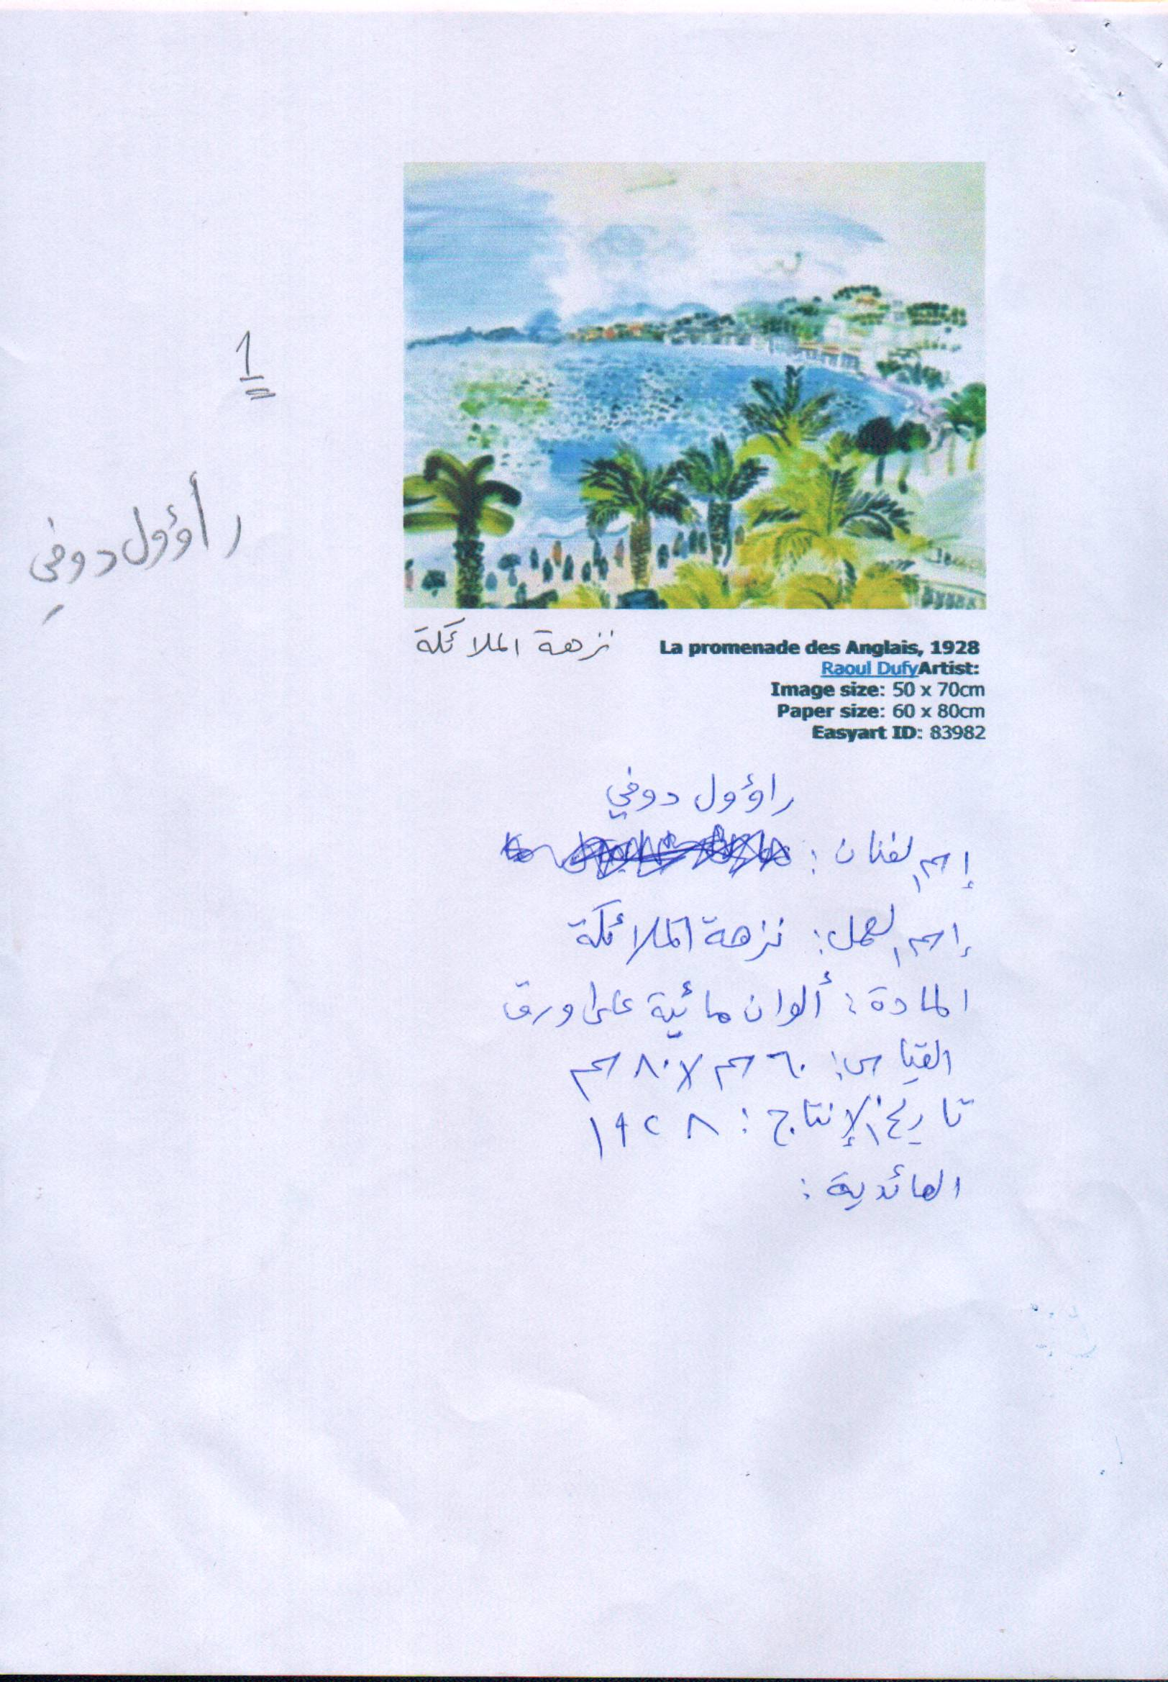
نموذج (1)

اسم الفنان:راؤول دوفي.اسم العمل:نزهة الملائكة . المادة و الخامة:الوان مائية على ورق.القياس:60×80 سم . العائدية : مقتنيات خاصة . سنة الانجاز : 1928 .
يصور لنا هذا العمل منظر طبيعي على احد الشواطئ ، ويظهر فيه مجموعة من النخيل والأشجار الممتدة على طول الشاطئ ، وكذلك نلاحظ وجود مجموعة من الاشخاص وزعهم الفنان على الجزء الاسفل من اللوحة ،فيما بدت زرقة الماء اكثر انسجاماً مع مشهدية التكوين من جهة ، ومع زرقة السماء من جهة اخرى ،ويبدو الامتداد الى عمق اللوحة واضحاً من خلال وجود تفاصيل صغيرة في العمق بحيث امتدت الاشجار كبقع ومساحات لونية الى الجزء العلوي منتهية مع خط الافق الفاصل بين الارض والسماء.
إذ مثل هذا العمل تداخلاً لأجناساً واضحاً بين مستويات التعبير عبر الأثر الناتج من علاقة الانسان بالطبيعة،وكذلك تراكم البنى الخطية التي رسمت بحس طفولي واضح ،وفاعليتها من البنى اللونية (الاخضر، الاصفر،الازرق) بحيث شكلت تصور ضروري لتأكيد الطابع او النزعة (الطفولية) التي اختارها (دوفي) لتستوفي ضرورات الافصاح الغريزي-العفوي في الدلالة على الابعاد الافتراضية الجمالية،التي تنبثق من فكرة (الطفولة)،وبالتحديد حينما يرتبط الامر،بالكشف عن التنافذ البصري بين مفهوم التعبير بصورته المجردة، وبين حوارية الطفولة وفلسفة التعبير الحر.
حاول (دوفي) تكثيف الجانب الوظيفي لبنية (المكان)،والتي افضت الى تراتبية بصرية للأنساق الشكلية وبالتحديد في رسمه للاشجار (النخيل)،وزرقة المياه والسماء.وبالتالي فأن طبيعة التكرار الشكلي والخطي واللوني،وان كان بنسبية هذه ، ينقل خصوصية المنظر الطبيعي من واقعيته الحسية،الى واقعية طفولية، تكشف عن توصيف جديد لثيمة الخطاب الجمالي المنشود،سيما وان (دوفي) كان يستثمر معطيات التنظيم المكاني، لاجتراح كينونة الاثر التخيلي،الذي يعد من وجه نظره _ اشتراطاً للمعنى الترميزي للمحيط،او لمحيطية الصورة .
من هنا, جاءت الانساق البنائية في المنظر الطبيعي،متلائمة مع تلقائية الاسلوب البنائي (خطياً ولونياً)، فرسم (النخيل) لهذه الكيفية الطفولية،هي اختراق فعلي للرؤية الطفولية،ولنسقية التراكب بين الاثر او (المثير) وبين الاستجابة الجمالية من قبل المتلقي.انه بمعنى اخر،تشييد طفولي ورؤيوي، يتجاوز الحدود المنطقية لمعطيات الواقع،ليؤسس بذات الوقت فرض انطبعات ذاتية طفولية، تعطي للمشهد صيغة جديدة،وصورة لا يمكن ان تدرك الا بملامسة السياق الطفولي المهيمن.
ان الأختيار والتجسد في هذا العمل يبثان نزعات داخلية تتلائم مع الروح الانسانية،فاختيار المشهد هو انفتاح على المنظومة البصرية التي تؤسسه،ليتداركها الفنان بتجسيدات خلاقة على مستوى البنية الشكلية واللونية والخطية،وبالتالي تقودنا هذه الفعالية الى اغناء واشباع حاجاتنا عبر التنزه في هذه الباحة الخلاقة التي دعاها ( دوفي) نزهة الملائكة،ولعل هذا التوصيف والتمثيل يشعرنا بهواجس رسوم الاطفال حالما تبحث عن مشاهد ومناظر تحتضنها الأراضي الخضاب والجنان الواسعة لتفريغ الدوافع والغايات الباطنية .
نموذج (2) :
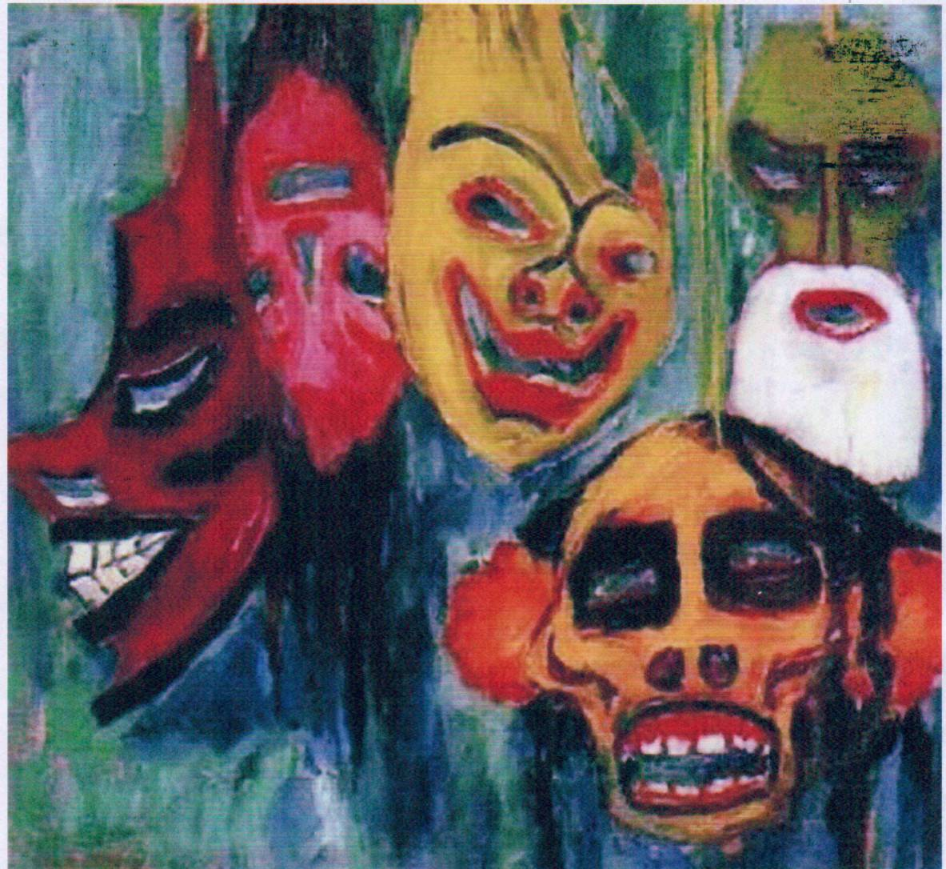

اسم الفنان : أميل نولده اسم العمل : حياة ساكنة بالأقنعة . المادة و الخامة : زيت على كانفاس . القياس : 30×28 سم . العائدية : كاليري سيلز وفرتس في المانيا . سنة الانجاز : 1911 .
تمثل اللوحة خمسة اقنعة موزعة على السطح التصويري،لوّن القناع الاول الموجود في اعلى يسار التكوين بالاخضر والعينين بالابيض والانف حدد باللون الجوزي الغامق، بينما حددت الشفاه بالاحمر، والقناع لربما لرجل كبير السن ظهرت ملامح لحيته البيضاء الطويلة بشكل واضح،وهو متصل بالاعلى بواسطة وتد (خيط) .بينما القناع الثاني احتل اعلى الوسط وهو اصفر اللون،وحددت ملامحه باللون الاسود للحاجبين والانف والعينين والمنخرين والفم الذي اظهر فيه الفنان ابتسامة ساخرة ، مع ظهور الشفتين بلون احمر، وتحديد بالاحمر كذلك للعينين وللانف،وتقترب ملامح هذا القناع من رجل السيرك (المهرج) .
والقناع الثالث لونه (نولدة) بالاحمر وملامحة بالازرق (العينين،والانف،والفم) وهو في اتجاه معاكس (مقلوب) للاسفل وتتدلى منه خصلات شعر سوداء كثيفة وهو قناع انثوي تبعاً لبعض التوصيفات التي يحملها .وظهر القناع الرابع بشكل جانبي طويل لونه بالاحمر الغامق وحدد ملامحه بالاسود الغامق.واظهر (نولدة ) مزيداً من الاظهار التعبيري الداخلي، في ملامح القناع الخامس الموجود في اسفل يسار التكوين،وهو لرجل لكنه مشوه الملامح،ومارس (نولدة) حفراً دلالياً لاظهار الشكل الواقعي للجمجمة،وهو اعلاء للمدرك المتخيل فالوجه لون بالاصفر والاحمر والبرتقالي،العينان حددها بالسود الغامق،والمنخران عبارة عن دائرتين صغيرتين غير منتظمتين والاذنان غير حقيقين من حيث النسب والشكل،فهما عبارة عن شكلين بيضويين كبيري الحجم وظهرت تحديداتهما الخارجية بخطوط متعرجة،فيما اظهر (نولدة) الفم مفتوحاً ومحدداً بالاسود واللثة بالاحمر والاسنان بيضاء اللون،وتتدلى بعض خصلات شعر سوداء اللون على جانبي الراس من الاعلى للاسفل،والقناع معلق بخيطين لونهما الفنان بالاصفر والاخضر.والتوصيف لهذا القناع أقرب ما ان يكون لانسان بدائي أو انسان المناطق المعدمة والمحرومة .
وكان (نولدة) قد ظفر بمعطيات الرؤية التعبيرية للطفولة في الفن الحديث،نتيجة للتراكم المعرفي الذي دفع بتجربته الى الانفتاح على محاكاة المشهد الواقعي لكن بإسلوب الكشف عن جوهر (الحقيقية الجمالية) بالتعبير عن النوازع الداخلية تارةً،وبطرح نماذجه التصويرية باسلوب طفولي وساخر كما يحصل مع تصويره للاقنعة تارةً اخرى .وفي هذه اللوحة ثمة (اغتراب) حقيقي جسده (نولدة) على وجوه الاقنعة الخمسة،فهو يرى ان هذه الاقنعة هي التعبير الفعلي لما هو مخبوء ومستتر في وجوه الناس،فاستطاع من خلال فعل التلقائية والبساطة والعفوية ان يظهر الدلالات الباطنية . فهذ التلون الظاهري يكشف عن نوازع الذات تجاه الاشياء الخارجية وعوالق العالم الموضوعي،فهذه السخرية وهذا التخفي ربما يكون دافعاً نجده في رسوم الاطفال حيال الاشياء المعوقة لدوافعهم وحريتهم.
نموذج (3) :
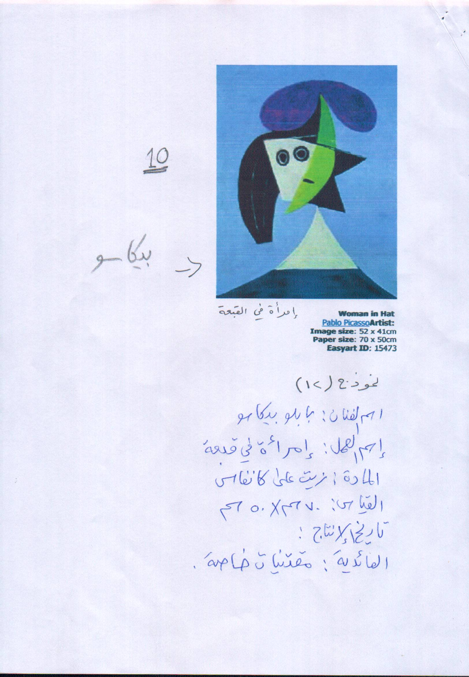

اسم الفنان : بابلو بيكاسو. اسم العمل : امرأة في قبعة . المادة و الخامة : زيت على كانفاس القياس : 70×50 سم . العائدية : مقتنيات خاصة .
يمثل تشكيل هذه اللوحة (إمرأة) ذات ملامح هندسية غير واقعية ،تضع فوق رأسها (قبعة) بنفسجية اللون ، ويتدلى شعرها الاسود على جهة اليمين،فيما تظهر العينان السوداوان كدائرتين غير منتظمتين ويوجد في داخل كل عين دائرة بيضاء اللون،وبالنسبة لـ(الفم) فهو خط اسود صغير ومائل.إذ تتخذ ملامح الوجه عموماً تكويناً هندسياً يحتوي على ثلاث زوايا تمثل ثلاث مثلثات؛اثنان سوداوان على جهة اليسار والاخر ابيض على جهة اليمين.ويخترق شكل اخضر اللون وجه الفتاة يمثل صورة لـ(هلال) مقوس،ويتركز الراس على قمة مثلث حاد الزوايا لُون بالاخضر الفاتح،وهو يمثل (الرقبة)،مع ملاحظة المساحة اللونية الغامقة للأزرق وهي تمثل جزء من ملبس المرأة .
حاول (بيكاسو) وبنزعة بدائية تشتيت المعطى المادي للصورة،عبر اعادة صياغة ملامح الوجه،بما يتلاءم مع المستوى الحضوري للرؤية الطفولية الفاعلة،التي تتجذر انساقها وسماتها،ضمن طبيعة ابتكارية، تتوالد فيها سمتا (الشفافية) و(الغرائبية) بفعل المساحات الشكلية واللونية،لاسيما أن اللون الازرق الذي مثل الخلفية ،كان يشكل بنية لونية تسهم في تحقيق التجاذب القائم بين الخطوط والاشكال الهندسية .

حمل الفنان بنائية الشكل الهندسي طاقة دلالية مفعمة بالحيوية، تعتمد تقويض بدائل الصورة،انسجاماً مع حالة التضاد اللوني بين الاخضر والاسود،او الابيض والاسود، وهذا الأثر المرتبط بطبيعة السطح التجريدي يعلل (التلقائية) التي اعتمدها (بيكاسو) في الافصاح عن ضرورة التعبير الطفولي،وفك الارتباطات القائمة بين الحسي والمتخيل،عبر اقتراح صياغات جديدة ، تعزز من تأويل الانساق الخطية واللونية والحجمية وتفسير طبيعة التداول الفكري والبنائي ، للوحدات الهندسية التي يربطها (بيكاسو) بوعي طفولي، فيوزع العينين وبقية ملامح الوجه، توزيعاً غير منسجم مع الطبيعة المنطقية لصورة الوجه الانساني.
تقصى ( بيكاسو ) ثنائية الحدسي والحسي ، عبر التبادل الوثيق بين التنظيم اللاعقلاني للوحدات الشكلية الجزئية وطبيعة الصورة الكلية ، وبالتالي فأن الرؤية الفكرية (المثالية) لديه، تنطوي على مستويات معرفية ، تكثف الجانب البصري للتكوين ، وتستخلص مقتربات الطفولة ، من مرجعيات الخطاب المحفز لخلاصات الايحاء واللاوعي والبراءة واللعب الحر .
نموذج (4) :

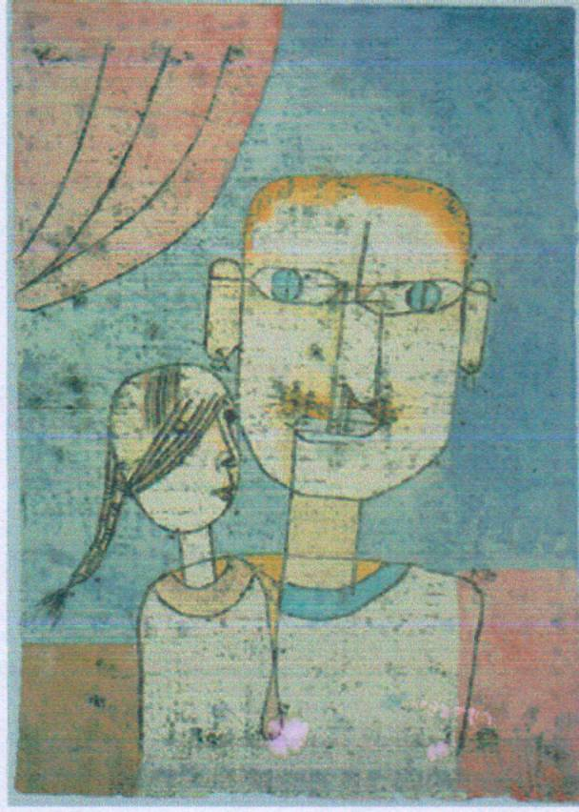

اسم الفنان : بول كلي. اسم العمل : ادم وايف الصغيرة المادة او الخامة : احبار طباعية والوان مائية على ورق . القياس : 21.9×31.4 سم . العائدية : مقتنيات خاصة . سنة الانجاز : 1921 .
تطرح لنا هذه اللوحة مشهداً انسانياً لطبيعة العلاقة بين شخوصه،متمثلة برجلاً يشغل مساحة مهيمنة في التكوين،والى جانبه فتاة صغيرة،ملتصقة به تماماً وتنظر اليه،تصغره من حيث الحجم،وقد سادت في هذا التمثيل الطفولي نسقية خطية واضحة تأخذ دورها في بناء التكوين وربط وحداته الشكلية،عبر خطوط ووحدات هندسية،فالوجه بيضوي والرقبة مستطيلة الشكل وكذلك البنية الجسمانية الظاهرة هي تمثل مستطيلاً واضحاً،والملامح ظهرت بصورة اكثر اختزالاً للواقع فهي مجرد خطوط تعريفية مبسطة .وفي هذه اللوحة، ثمة نزعة متجلية نحو الطفولة ، تتبدى وفقاً للهواجس الداخلية،التي تحرك رؤية (كلي)،استناداً الى كشف المخبوء والمستتر في ثنايا البنية الشكلية لشخوصات اللوحة،وهذه الحالة تحدد الفعل الاختزالي للتكوين من خلال اتصال الشكل مع المضمون (الطفولي)
شيد (كلي) عمله الفني وفق ما يعرف بانسلاخ المظاهر الحسية عن المحسوسات والذي يتطلب رؤية فائقة تستند الى وسائل تجريدية وترميزية عديدة ، لكن الطفولة وسماتها،تحرك في نفسه،انماطاً تجريبية لصياغة الشكل وفقاً للمكنونات الداخلية،ومن هنا فإن ملامح الوجه التي رسمت بعفوية وبرؤية طفولية، تستتبع نمطية التحول من الحسي الى المثالي،كي لا تتسم الصورة الكلية بسمات الطفولة،انطلاقاً من مستوى الادراك الذهني للمحسوسات فحسب،وانما وفقاً لما يعتري الفكرة الموضوعية للتكوين،من دلالة طفولية.
كما اسهمت البنى اللونية في ابراز الطابع الطفولي نتيجة الاسلوب الذي اتبعه (كلي) في التلوين،فبدت الرؤية الجمالية للأزرق وتدرجاته ، تعمل على فك الارتباطات القائمة بين الاوكر والوردي الفاتح من جهة، وبين البنى الخطية والوحدات الجزئية الهندسية من جهة اخرى ، ولهذا فأن هيمنة المساحة الزرقاء الفاتحة، تعطي انطباعاً على حضور العفوية والانسجام اللوني ، استكمالاً لما تتطلبه حالة (البراءة) كسمة طفولية واضحة في هذا المضمار، فقد ناور (كلي) بتماثلات شخوصه مع المعالم الواقعية ، ولكن بآليات اشتغال اتاحت الفرصة لانطلاق الذات ومكنوناته بالتعبير الرمزي الصريح ، فزاوج بين حرية الاداء وسلطة العقل الضابطة لهذه الحرية وفق ماتمليه اللحظة والمشهد الانساني .
نموذج (5)
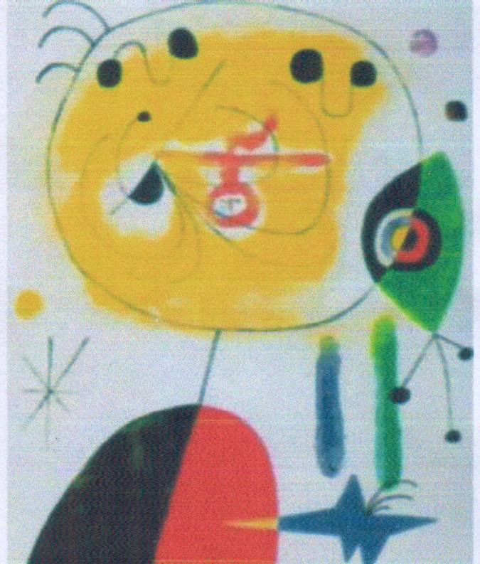

اسم الفنان : خوان ميرو . اسم العمل : Et Fixe Les Cheveux . المادة و الخامة : زيت على كانفاس القياس : 80×60 سم . العائدية : مقتنيات خاصة . سنة الانجاز : 1919 .
تمثل هذه اللوحة تخطيطاً لطفلة شغلت المساحة الكلية للتكوين ، وهي تبدو كصورة نصفية،ونلاحظ ان (ميرو) جعل الراس كبير الحجم قياساً بالأجزاء الاخرى (الجسم) ويتخذ شكلاً دائرياً،وهيئة غير منتظمة،واعتمد في تشكيله لهذه الهيأة الكلية على الوحدات الخطية التي لعبت دوراً كبيراً في تصعيد الابعاد الطفولية، وما آلت اليه الدلالة الكامنة في هذا العمل. جسد الفنان ملامح الطفولة عبر ثلاثية اعتمدها في (الشكل،الخط،اللون) فنجد ان هنالك بعض المساحات اللونية والخطوط اللونية حول شكل الطفلة، وهي المساحات اللونية التي شكلت حلقة متدلية من أحد جوانب وجه الفتاة ذات ثلاث خطوط منتهية بثلاث لمسات لونية سوداء اتخذت شكل الدوائر الصغيرة جداً .
اعتمد (ميرو) في هذا العمل على السمة الاختزالية في بناء صورة الطفولة كذلك على الخروج عن النسب التشريحية الصحيحة،لملامح الوجه الانساني ، فثمة نقطتان سوداويتان في اعلى يمين ويسار الوجه وهما مرتبطتان بخيط ملتو،فيما تداخلت بعض الخطوط في وسط مساحة الوجه للدلالة على الانف والفم. بحيث انطلق العنان من خلال ذلك للتعبير عن حالة الحرية واللعب الحر في تشكيل هذه الملامح ، وفقاً لرؤية طفولية تحرك هواجسه الذاتية التي تنعكس في حالة التناغم اللوني الواضح وتبسيط المعالجات اللونية التي اعتمدها ، والتي شكلت بناءاً علائقياً واضحاً بين اللون الاصفر الذي شغل مساحة الوجه وبين اللونين الاحمر والاسود اللذين شكلا نصف دائرة (قوس) لتمثل الجسد الطفولي .

ومن هنا كان (ميرو) يشدد على ضرورة ايصال الهاجس الطفولي الى اعلى مستوياته له،انطلاقاً من معطيات الطرح الفكري الذي يتلاءم مع طبيعة التحول في الصورة الانسانية (الطفلة) بمعنى آخر من الصورة الايقونية الى صورة تعتمد التجريد كاسلوب جمالي وبنائي لتحقيق سمة الطفولة في هذا العمل .
لذا تعامل (ميرو) في هذا العمل مع الرؤية الشكلية ومضامينها،استناداً الى فرضيات التأثير الواضح بالمعالجات الطفولية للتكوينات الخطية، فالبساطة التي ابتكرها (ميرو) في رسم الخطوط هنا،هي تسامٍ واضح لما افرزته المخيلة الطفولية من قدرة على مجاراة الانماط التحديثية والرؤيوية،وفقاً للطرح التلقائي الطفولي ، ومحاولة رصد الفعل الطفولي عبر مستويات الايحاء والتعبير، شكلياً وخطياً ولونياً وحجمياً .
نموذج (6) :

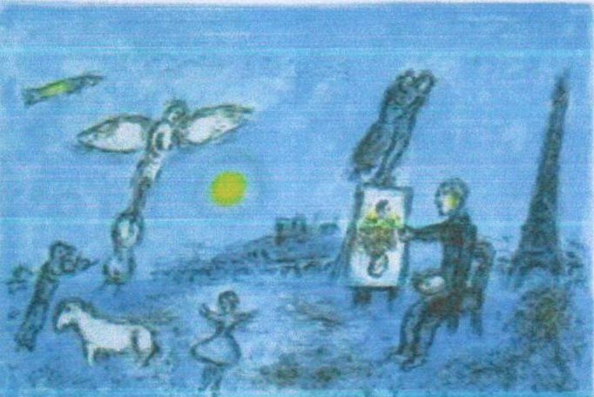

اسم الفنان : مارك شاجال. اسم العمل : الرسم ونسخته . المادة و الخامة : زيت على كانفاس . القياس : 38×56 سم . العائدية : مقتنيات خاصة . سنة الانجاز : 1943.
يجسد (شاجال) في هذا العمل مشهد بجمع عدة وحدات بصرية شكلية مختلفة في تكوين،لونها بصورة كلية بالازرق الفاتح،فالسماء تتداخل مع الارض بحيث لا يوجد خط افق واضح يفصل بينهما ونلاحظ وجود شخص (وهو رسام) يجلس على كرسي في يسار العمل ليرسم على لوحته الموضوعة على ساند حامل،مشهداً ما من المكان المحيط به،والى الاعلى منه يوجد شخصان (رجل وامرأة) طائران في السماء، وخلفه في اليسار تماما صورة رسمت لبرج (ايفل) وفي الجهة الاخرى (يمين التكوين) نلاحظ وجود بقعة دائرية صغيرة صفراء اللون،وطائراً فاتحاً جناحيه وهو يحمل برجليه طائراً صغيراً آخر،وتوجد سمكة صفراء طائرة في اعلى اليمين،مع شخص مائل يعزف على الكيتار في الاسفل وامامه مباشرةً (حمار) ابيض اللون،وقد غطت ارجله في المياه،وهناك طفلة صغيرة تلعب في اسفل اليمين وهي رافعة يديها،والى العمق (في وسط العمل) ثمة تفاصيل صغيرة جداً ومتراكبة لم تتبين معالمها،بقصدية من الفنان على الايحاء بالبعد او العمق.
يستثمر (شاجال) سمة الخروج عن السياق المألوف بتكرار الاحداث وانعدام المعقولية في ترابطها لاجل تحقيق جذب بصري،من خلال تكراره للتداخل بين السماء والارض،والاشخاص الطائرون في السماء وللعفوية في رسم الاشكال ولتلقائية الخطوط وبساطتها ولحالة اللعب الحر وبسردية الفكرة اضافة الى (الحلمية) وهي التي تشكل سمات مماثلة لرسوم الاطفال في التجسد والتمثيل .

في هذا العمل استحضر (شاجال) الفعل الطفولي،في تحديده للانساق الشكلية،وأيلاء الفكرة بعداً ميتافيزيقياً يعتمد الطاقة التخيلية الواضحة في استعراض المشهد،وجمع شتاته بهذه الآلية البنائية التي تعتمد على تشييد تكوينٍ بصري طفولي،يحقق المبتغى الجمالي، بفعل الاشارات البصرية التبسيطية،التي تسهم في دفع الدلالة التعبيرية الى اختزال الخطاب الواقعي وتحويله الى رؤية طفولية تتسم بالوحدات الشكلية والخطية والحجمية،التي تقترن بالطاقة الايحائية والانفعالية.
وعلى الرغم من حدوث (التراكب) الواضح في البنية التكوينية للمشهد،الا ان (شاجال) كان يحلل الواقع وفقاً لرؤيته الذاتية،حيث جعل الابعاد النفسية ترتبط بطبيعة ذلك (التراكب) فكرياً وبنائياً وبالتالي فانه يعمل على عقد الصلات مع الواقع المتخيل،وليس الواقع الحسي،وهو بهذا النمط من التحليل،يجد ما يعلل تفسيراته للأشياء وطبيعة تراكبها او تنافذ وحداتها الجزئية في كل شامل، مثلما يحصل في لوحته هذه .
ان هذه التشييدات والبناءات غير المألوفة , تحمل انساق العمل الى الافصاح عن بنيات الحلمية والسردية الشمولية,حيث جمع مفردات متناثرة وركبها في وضعيات تنشد الغرائبية الى حدٍ ما,وخارج نطاق السياق الطبيعي , فانعدام الحدود وتنافذ الاشكال في هذا التركيب غيب الكثير من ملزمات الواقع بحيث اخذت وحدات العمل الفنان الى الغور في مشهدية الطبيعة وتراكباتها,وهذا ما يدل على تغيب الواقع العياني لاجل الاشهار بمدركات الذات الانسانية ومقولات اللاوعي .
أولا : نتائج البحث
- تنوعت الرؤى الطفولية في نتاجات الرسم الاوربي الحديث,ضمن محمولات عدة،توزعت بين الواقعية والتعبيرية والتجريدية والسريالية.
- جاءت البنى الخطية في رسوم الحداثة الاوربية،كضرورات بصرية، تعزز من قيمة التنوع الخطي في رسم وتجسيد الملامح الطفولية للاشكال،التي تتسم خطوطها بالخربشة والليونة والانفعالية .
- لعبت سمة التكرار دورا فاعلاً في تجسد الوحدات الدالة (البصرية) عبر ترديد العناصر البنائية (اللونية والخطية) بما يخدم وحدة العمل الفني لرسوم الحداثة. فجاءت هذه التكرارات الشكلية لموائمة الحراك التحايثي للبناءات الرسموية .
- تُسهم الطبيعة (العفوية) كسمة بارزة في الاداء الى بلورة طبيعية عفوية لتوزيع العناصر البنائية،ضمن تنظيم رؤيوي،يسهم في صياغة التكوينات الانتشارية للرسوم الحداثوية.
- تتجلى بوادر (التاثر بالبيئة والمحيط) وفق المعرفة الطفولية،لتخلق دلالة واضحة في رسوم الحداثة،فهي تنطوي على ابعاد اجتماعية ونفسية مشتركة بينهما .
- تمظهرت سمة التلقائية من خلال اللعب الحر بالمنظومة البصرية وعفوية ادراج العناصر البنائية (الشكل/ اللون/الخط) في (رسوم الحداثة) .
- تباينت صيغ التحريف وتداولاتها في رسوم الحداثة,تبعاً لسياق تشكلات انظمة الرسم المتجلية فقد ظهرت في عدة نماذج تحريفات على مستوى:تحريف بنية الشكل،الخط،الحجم،واللون .
- إن المعالجات اللونية التي ارستها رسوم الحداثة تنسجم مع طبيعة التوصيف الطفولي للالوان من جهة، ومع ابتكار مناخات جديدة لصياغة ذلك التوصيف،من جهة أخرى
- تتشاكل سمة (اللعب) بمفهومها الطفولي مفاهيمياً وبنائياً،مع طبيعة (اللعب الحر) لدى الرسام الاوربي، من حيث الاداء العفوي،والحضور الفاعل للدلالة ومحمولاتها، وحركة العناصر والوحدات والاشكال تكوينياً .
- تترابط الخواص البنائية لموضوعات الطفولة في الرسم الاوربي الحديث، وفقاً لسمة (التشكيل الهندسي)، مع اقتران طبيعة البناء، بحالة التصورات الذهنية والحدسية .
- تلعب سمة (السرد) دوراً بارزاً في محاكاة المشهد الواقعي المماثل للتجسيد الطفولي،لدى الرسام الاوربي الحديث،وهي سمة يعتمدها الفنان في قص وشرح حدث ما،او قصة او موضوع في رسوماته،وفقاً لرؤيته الذاتية .
- سعت رسوم الحداثة الى ايجاد لوازم غائية, تدفع بالوحدات التكوينية الى استجابات مع الغرضية والنفعية المبتغاة حصولها من حيث :المبالغة في الاحجام ،الحذف،التصغير.
- تتصف معظم نتاجات الحداثة التي تكشف عن نزعة طفولية, بسمة (الاختزال) او ( التجريد),والذي ينقسم الى انواع :اختزال خطي، لوني ، شكلي، وحجمي
- عولت رسوم الحداثة على سمة التسطيح لغرض اعادة جغرافيا السطح التصويري وايجاد بدائل عن الرؤية المنظورية,عبر التعامل الظاهري مع سطوح الاشكال وابعادها لتجعل المتلقي امام مساحات لونية وخطية مباشرة .
ثانيا :الاستنتاجات
- خضع البناء التشكيلي للوحة في رسوم الحداثة الاوربية الى اليات اشتغال تنساق مع فلسفة التيار الحداثي, واسلوبية الفنان, ورؤيته الذاتية في معالجة الثيمات الدالة على النزعات الطفولية
- كشفت رسوم الحداثة عن تفعيل ضرورات السياق الشكلي المرتبطة ببنيتي الدال والمدلول،بغية تحقيق مستويات متمايزة من التخيل في رصد الجانب الايحائي الطفولي اللامنظور.
- اقترنت محمولات الطفولة وتوصيفاتها في رسوم الحداثة الاوربية,بفاعلية المستوى البصري للعمل الفني, وفقا ً لبنيتي الشكل والمضمون.
- تستعير التشكلات الطفولية المتجلية في بنية الرسم الاوربي الحديث,ديمومتها,من خلال صيرورة الانتقال من المرئي الى اللامرئي, ومن العام الى الخاص, ومن الكلي الى الجزئي.
- ان معالم الخطاب الطفولي في الرسم الاوربي الحديث تتضح من خلال تعالق على انظمتها التعبيرية والخواص المرئية والدلالية للموضوع,عبر استكناه المحتوى القصدي للفكرة المرتبطة بمستويات البحث الجمالي للتكوين .
- ان تباين مستويات الكشف عن سمات الطفولة في بنية الرسم الاوربي الحديث يعود بالضرورة الى المعطيات التجريبية للواقع المتخيل من جهة,وتراكمية المعرفة الاجناسية للبناء التشكيلي للوحة من جهة اخرى.

ثالثا" :المقترحات
  - سمات الطفولة في فن الرسم العربي المعاصر .
  - التحول الدلالي لسمات الطفولة في بنية الرسم المعاصر .
  - سمات الطفولة في رسوم خوان ميرو.
  - السمات الفكرية والبنائية للطفولة في رسوم بول كلي .
المصادر
- الزمخشري , ( ت 538 هـ):الكشاف عن حقائق التنزيل وعيون الاقاويل في وجوه التأويل, شركة ومطبعة البابي الحلبي واولاده , 1948 , ج 3
- الراغب الاصفهاني,ابو القاسم حسين بن محمد:المفردات في غريب القران,تحقيق:محمد سيد كيلاني,دار المعرفة للطباعة والنشر , بيروت
- ابن منظور,جمال الدين بن مكرم الانصاري:لسان العرب, ج 5,الدار المصرية للتاليف والترجمة,طبعة مصورة عن طبعة بولاق , ب. ت .
- الجبوري,محمد محمود:الشخصية في ضوء علم النفس, وزارة التعليم العالي , جامعة صلاح الدين , كلية التربية , مطبعة دار الحكمة , بغداد , 1990
- مونرو, توماس : التطور في الفنون, ت : محمد علي ابو درة واخرون ,الهيأة المصرية العامة للكتاب , 1972, ج 2
- الهيتي, هادي نعمان: ثقافة الاطفال, سلسلة عالم المعرفة, مطابع الرسالة , الكويت , 1988
- العروسي, موليم:الفضاء والجسد , منشورات الرابط , الدار البيضاء, 1996 .
- البسيوني, محمود: سايكولوجية رسوم الاطفال , دار المعارف, مصر , 1958 .
- العناني,حنان عبد الحميد:الفن والدراما والموسيقى في تعليم الطفل, ط1,دار الفكر للطباعة والنشر والتوزيع, 2002
- محمد حسين جودي : قضايا الفن والتربية الفنية , مطبعة دار السلام , بغداد , 1986
- شاكر عبد الحميد: الفنون البصرية وعبقرية الإدراك , الهيأة المصرية العامة للكتاب , القاهرة ,2008
- الحيلة , محمد محمود : التربية الفنية وأساليب تدريسها, ط 2 ، دار الميسرة للنشر والتوزيع ,2002.
- رياض بدوي مصطفى: الرسم عند الأطفال ، ط1، دار صفاء للنشر والتوزيع، عمان – الأردن ، 2005
- شتراوس , كلود ليفي : النظر , السمع ,القراءة , ط1, ت:خليل احمد خليل, دار الطليعة للطباعة والنشر, بيروت , 1994
- عبد الكريم عبد الله : فنون الانسان القديم – اساليبها ودوافعها ، مطبعة المعارف، بغداد ، 1973.
- هويغ, رينيه:الفن تأويله وسبيله ،ج1 , ت : صلاح بردا ، وزارة الثقافة والارشاد ،دمشق ، 1978.
-ريد, هربرت:الفن والمجتمع, ت , فارس مندي , دار القلم , بيروت , 1975
-مونتاغو,اشلي:البدائية،ت:محمد عصفور،المجلس الوطني للثقافة والفنون، سلسلة عالم المعرفة، الكويت، 1982.
_ حسن احمد عيسى:الابداع في الفن, سلسلة عالم المعرفة, الكويت, 1979 .
_ يونغ , كارك غوستاف:الانسان ورموزه, ت : سمير علي, دار الشؤون الثقافية العامة, بغداد, 1984.
-الراوي, نوري وآخر:منعم فرات, نحات فطري , السلسلة الفنية, رقم 27,وزارة الاعلام,المكتبة الوطنية, 569 لسنة 1974 .
- محمود امهز:الفن التشكيلي المعاصر(1870-1970) التصوير،دار المثلث للتصميم والطباعة،بيروت،1981
-اوهر،هورست:روائع التعبيرية الالمانية, ط1،ت: فخري خليل ،،دارالشؤون الثقافية العامة ،بغداد ،1989
-جي,أي. مولر. وفرانك ايلغر:مئة عام من الرسم الحديث, ت : فخري خليل ،،دار المأمون، بغداد ،1988
- ريد ، هربرت : الفن اليوم , ط2 ، ت : محمد فتحي ، وجرجس عبده , دار المعارف ، القاهرة 1985
- فراي , ادوارد : التكعيبية ، ت : هادي الطائي ، دار المامون ، بغداد 1990
- سيرولا , موريس : الفن التكعيبي ، ت :هنري زغيب ، منشورات عويدات، بيروت-باريس ،1983
- البسيوني، محمود : اراء في الفن الحديث , دار المعارف , مصر 1961.
- ريد , هربرت , معنى الفن , ط2،ت:سامي خشبة ،دار الشؤون الثقافية العامة ،بغداد ، 1986
- ريد , هربرت : الفن الان , ط1،ت: فاضل كمال الدين ،،دار الثقافة والإعلام والنشر، الشارقة ،2001
_ برتليمي ، جان : بحث في علم الجمال ، ت : انور عبد العزيز ، دار النهضة ، مصر 1962
- علي شناوة وادي : السطح التصويري بين التخيل والمنطق والتأويل , مطبعة الصادق , حلة , 2007.
- دوبليسيس , ايفون , السريالية , ت: هنري زغيب،منشورات دار عويدات، بيروت-باريس ،1983
- ريد, هربرت:الموجز في تاريخ الرسم الحديث,ت: لمعان البكري ،دارالشؤون الثقافية العامة،بغداد،1989
- باونيس , الان : الفن الاوربي الحديث , ت: فخري خليل ،دار المأمون للترجمة والنشر ،بغداد ، 1990
- نعيم عطية: حصاد الالوان ، الهيأة المصرية العامة للكتاب ، القاهرة،1979
_ريد , هربرت : التربية عن طريق الفن ،ت:عبد العزيز توفيق،1996
- زكريا ابراهيم : مشكلة الحرية , ط2 , مكتبة القاهرة , مصر ، 1971
- محمود محمد صادق:التربية الفنية ( اصولها وطرائق تدريسها) , ط1 ، عمان , 1992
- الحيلة، محمد محمود:التربية الفنية واساليب تدريسها، ط2،دار الميسرة للنشر والتوزيع، عمان ، 2002
pohribny arsen : abstract painting , new York , phoidon press limited ,1979.

(1) الزمخشري , ابو القاسم , جار الله , محمود بن عمر الخوارزمي , ( ت 538 هـ ) : الكشاف عن حقائق التنزيل وعيون الاقاويل في وجوه التأويل, شركة ومطبعة البابي الحلبي واولاده , 1948 , ج 3, ص 550 .
(2) الراغب الاصفهاني , ابو القاسم حسين بن محمد : المفردات في غريب القران , تحقيق : محمد سيد كيلاني , دار المعرفة للطباعة والنشر , بيروت , ص524.
(3) ابن منظور , جمال الدين بن مكرم الانصاري : لسان العرب , ج 5 , الدار المصرية للتاليف والترجمة , طبعة مصورة عن طبعة بولاق , ب. ت , ص 121 .
(4) الجبوري , محمد محمود الجيار : الشخصية في ضوء علم النفس , وزارة التعليم العالي والبحث العلمي , جامعة صلاح الدين , كلية التربية , مطبعة دار الحكمة , بغداد , 1990 , ص 26-27 .
(5) مونرو , توماس : التطور في الفنون, ت : محمد علي ابو درة واخرون ,الهيأة المصرية العامة للكتاب , 1972, ج 2 , ص 41 .
(6) الهيتي, هادي نعمان : ثقافة الاطفال, سلسلة عالم المعرفة, مطابع الرسالة , الكويت , 1988 , ص30.
(7) العروسي , موليم : الفضاء والجسد , منشورات الرابط , الدار البيضاء , 1996 , ص112-117 .
(8) البسيوني , محمود : سايكولوجية رسوم الاطفال , دار المعارف , مصر , 1958 , ص 9 .
(9) العبيدي , حنان عزيز : مميزات رسوم التلاميذ في المرحلة الابتدائية في مدينة بغداد , رسالة ماجستير ( غير منشورة ) , كلية الفنون الجميلة , جامعة بغداد , 1988 , ص 19 .
(10) العناني , حنان عبد الحميد : الفن والدراما والموسيقى في تعليم الطفل , ط1, دار الفكر للطباعة والنشر والتوزيع , 2002 , ص37.
(11)محمد حسين جودي : قضايا الفن والتربية الفنية , مطبعة دار السلام , بغداد , 1986 ,ص5 .
(12) شاكر عبد الحميد: الفنون البصرية وعبقرية الإدراك , الهيأة المصرية العامة للكتاب , القاهرة ,2008, ص188 .
(13) العناني , حنان عبد الحميد : الفن والدراما والموسيقى في تعلم الطفل , مصدر سابق , ص47 .
(14) الحيلة , محمد محمود : التربية الفنية وأساليب تدريسها , ط 2 ، دار الميسرة للنشر والتوزيع ,2002, ص 51 .
(15) محمد حسين جودي : قضايا الفن والتربية الفنية , مصدر سابق ، ص 60 .
(16) العناني ، حنان عبد الحميد : الفن والدراما الموسيقى في تعليم الطفل ، مصدر سابق ، ص 49.
(17) رياض بدوي مصطفى : الرسم عند الأطفال ، ط1، دار صفاء للنشر والتوزيع ، عمان – الأردن ، 2005 , ص95.
(18) رياض بدوي مصطفى : الرسم عند الأطفال ، مصدر سابق , ص98.
(19)شتراوس , كلود ليفي : النظر , السمع ,القراءة , ط1, ت:خليل احمد خليل , دار الطليعة للطباعة والنشر , بيروت , 1994 , ص111 .
(20) عبد الكريم عبد الله : فنون الانسان القديم – اساليبها ودوافعها , مصدر سابق , ص28-31 .
(21) هويغ , رينيه : الفن تأويله وسبيله , مصدر سابق , ص35-36 .
(22) هويغ , رينيه : الفن تأويله وسبيله , مصدر سابق , ص92 .
(23) هويغ , رينيه : الفن تأويله وسبيله , مصدر سابق , ص89-90 .
(24) ريد , هربرت : الفن والمجتمع , ت , فارس مندي , دار القلم , بيروت , 1975 , ص26 .
* (*) ايرك اريكسون (1903) : ولد في المانيا , درس الفن لفترة قصيرة , وكان يشعر بالكابة بسبب رفض مجتمعه له , عمل في معهد العلاقات الانسانية في جامعة بيل , وقام بدراسة طرائق تربية لطفل , وكان لهذه الدراسة اثرها في بداية اهتمامه وتركيزه على تاثير الثقافة على احداث الطفولة .
(25) مونتاغو , اشلي : البدائية , مصدر سابق , ص11 .
(26) حسن احمد عيسى : الابداع في الفن , سلسلة عالم المعرفة , الكويت , 1979 , ص73 .
(27) يونغ , كارك غوستاف : الانسان ورموزه , ت : سمير علي , دار الشؤون الثقافية العامة , بغداد , 1984 , ص66 .
(28) الراوي , نوري وآخر : منعم فرات , نحات فطري , السلسلة الفنية , رقم 27 , وزارة الاعلام , المكتبة الوطنية , 569 لسنة 1974 , ص12 .
(29) الراوي , نوري : في المعرض الاول الشامل للفن الفطري في العراق , 1982 , ص3-4 .
(30) ريد , هربرت : التربية عن طريق الفن , مصدر سابق ، ص 157 .
(31) زكريا ابراهيم : مشكلة الحرية , ط2 , مكتبة القاهرة , مصر ، 1971 , ص282.
(32⁾ ريد , هربرت : معنى الفن ، ت: سامي خشبة ، ط 2، دار الشؤون الثقافية العامة ، بغداد , 1986 ، ص 22.
(33)البسيوني ، محمود : الثقافة الفنية والتربية ، مصدر سابق ، ص 310-311.
(34⁾ المولى , تغلب عبد المولى جليل : السمات الفنية بين رسوم الاطفال والفطريين ، رسالة ماجستير (غير منشورة) ، جامعة بابل ، كلية الفنون الجميلة ، 2008، ص 55 .
(35) حمدي خميس : رسوم اطفالنا ، مصدر سابق ، ص 40 .
(36) محمود محمد صادق : التربية الفنية ( اصولها وطرائق تدريسها ) , ط1 ، عمان , 1992 ، ص 81 .
(37) الحيلة ، محمد محمود : التربية الفنية واساليب تدريسها ، مصدر سابق ، ص 161.
(³⁸⁾ البسيوني ، محمود : سيكولوجية رسوم الاطفال ، مصدر سابق ، ص 145.
(39) البسيوني ، محمود : سيكولوجية رسوم الاطفال ، مصدر سابق ، ص 159- 160 .
(40) البسيوني ، محمود : سيكولوجية رسوم الاطفال ، مصدر سابق ، ص 179 .
(41) نفسه ، ص 197 .
(42) حمدي خميس : رسوم الاطفال ،مصدر سابق ، ص 33 .
(43)الحيلة ، محمد محمود : التربية الفنية واساليب تدريسها ، مصدر سابق ، ص 62 .
(44) العناني ، حنان عبد الحميد : الفن التشكيلي وسيكولوجية رسوم الاطفال , مصدر سابق ، ص 50 .
(45) محمود امهز : الفن التشكيلي المعاصر , مصدر سابق , ص81 .
(46) محمود امهز : الفن التشكيلي المعاصر , مصدر سابق , ص 81 .
(47) اوهر ، هورست : روائع التعبيرية الالمانية , نفس المصدر السابق , ص 123.
(48) جي , أي . مولر . وفرانك ايلغر : مئة عام من الرسم الحديث , مصدر سابق , ص 65.
(49) ريد ، هربرت : الفن اليوم , ط2 ، ت : محمد فتحي ، وجرجس عبده , دار المعارف ، القاهرة 1985، ص 52.
(50) المصدر السابق نفسه ، ص 64- 65.
(51) جي ، أي ، مولر ، وفرانك ايلغر : مئة عام من الرسم الحديث ، مصدر سابق , ص 71.
(52) فراي , ادوارد : التكعيبية ، ت : هادي الطائي ، دار المامون ، بغداد 1990 ص 61، وسارة نيوماير : قصة الفن الحديث ، مصدر سابق , ص 134.
(53) سيرولا , موريس : الفن التكعيبي ، مصدر سابق , ص 68.
(54)جي ، أي ، مولر ، وفرانك ايلغر : مئة عام من الرسم الحديث ، مصدر سابق ، ص 79.
(55) البسيوني، محمود : اراء في الفن الحديث , دار المعارف , مصر 1961, ص 62 .
(?) pohribny arsen : abstract painting , new York , phoidon press limited ,1979 , p. 65.
(56) ريد , هربرت , معنى الفن , مصدر سابق ، ص 249.
(57) ريد , هربرت : معنى الفن , مصدر سابق , ص 250.
(58) ريد , هربرت : الفن الان , مصدر سابق , ص17.
(60)برتليمي ، جان : بحث في علم الجمال ، ت : انور عبد العزيز ، دار النهضة ، مصر 1962، ص 73.
(61) علي شناوة وادي : السطح التصويري بين التخيل والمنطق والتأويل , مطبعة الصادق , حلة , 2007 , ص11 .
(62) نفسه , ص 51-52 .
(63) دوبليسيس , ايفون , السريالية , مصدر سابق , ص 69.
(64) ريد , هربرت : الموجز في تاريخ الرسم الحديث , مصدر سابق , ص 72.
(65) باونيس , الان : الفن الاوربي الحديث , مصدر سابق , ص 226.
(66) نعيم عطية : حصاد الالوان ، مصدر سابق , ص 126.

